Załącznik nr 1
do uchwały nr 173/25
Zarządu Powiatu Kwidzyńskiego
z dnia 08.08.2025 r.





LOKALNY PROGRAM ZWIĘKSZENIA DOSTĘPNOŚCI I ZMNIEJSZENIA NIERÓWNOŚCI W DOSTĘPIE DO RÓŻNYCH FORM ŚRODOWISKOWEJ PSYCHIATRYCZNEJ OPIEKI ZDROWOTNEJ W POWIECIE KWIDZYŃSKIM

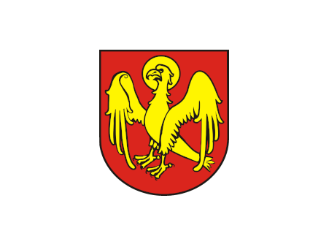

Spis treści

WPROWADZENIE 3
Uwarunkowania prawne 4
I. PODSTAWOWE INFORMACJE O POWIECIE 5
II. DIAGNOZA POTRZEB ORAZ POTENCJAŁU SPOŁECZNOŚCI LOKALNEJ W OBSZARZE WSPARCIA PSYCHOLOGICZNEGO 10
1. Badania ilościowe 10
2. Dane statystyczne 25
3. Badania jakościowe 41
4. Podsumowanie badań. Główne wskaźniki……………………………………………………………...43

III. LOKALNY PROGRAM ZWIĘKSZENIA DOSTĘPNOŚCI I ZMNIEJSZENIA NIERÓWNOŚCI W DOSTĘPIE DO RÓŻNYCH FORM ŚRODOWISKOWEJ PSYCHIATRYCZNEJ OPIEKI ZDROWOTNEJ W POWIECIE KWIDZYŃSKIM. PROPONOWANE OBSZARY STRATEGICZNE, CELE OGÓLNE I SZCZEGÓŁOWE ORAZ DZIAŁANIA………………………………………………………………………...47
IV. SYSTEMY MONITOROWANIA I OCENY. WSKAŹNIKI. WDRAŻANIE PROGRAMU……………62
PODSUMOWANIE……………………………………………………………………………………….69
ANEKS……………………………………………………………………………………………………..70

Wprowadzenie
Problematyka zdrowia psychicznego stanowi jedno z najważniejszych wyzwań zdrowotnych współczesnego społeczeństwa. Wzrastająca liczba osób zmagających się z zaburzeniami psychicznymi, w tym uzależnieniami oraz kryzysami psychicznymi, wymaga zdecydowanych działań na poziomie krajowym i lokalnym.
Zgodnie z założeniami Narodowego Programu Ochrony Zdrowia Psychicznego na lata 2023–2030, konieczne jest zapewnienie wszechstronnej, zintegrowanej i dostępnej opieki psychiatrycznej, obejmującej nie tylko leczenie, ale także szeroko rozumiane wsparcie społeczne, edukacyjne i zawodowe.
W odpowiedzi na te potrzeby powstał Lokalny Program zwiększenia dostępności i zmniejszenia nierówności w dostępie do środowiskowej psychiatrycznej opieki zdrowotnej w powiecie kwidzyńskim, którego celem jest stworzenie nowoczesnego, skutecznego i dostępnego systemu opieki nad osobami zmagającymi się z problemami zdrowia psychicznego – zarówno dorosłymi, jak i dziećmi i młodzieżą.
Szczególny nacisk położono na rozwój Centrum Zdrowia Psychicznego (CZP), utworzenie wyspecjalizowanych placówek dla dzieci i młodzieży oraz integrację istniejących form wsparcia, takich jak pomoc psychologiczno-pedagogiczna, opieka środowiskowa, działania terapeutyczne czy inicjatywy profilaktyczne.
Program zakłada również prowadzenie działań przeciwdziałających stygmatyzacji i dyskryminacji osób z zaburzeniami psychicznymi. Brak wiedzy i negatywne stereotypy dotyczące zdrowia psychicznego często prowadzą do wykluczenia społecznego, izolacji i pogorszenia stanu zdrowia tych osób. Dlatego kluczowe miejsce w lokalnym programie zajmują inicjatywy informacyjno-edukacyjne skierowane do mieszkańców, instytucji publicznych, środowisk szkolnych i lokalnych mediów.
Realizacja Programu w powiecie kwidzyńskim umożliwi wdrożenie nowoczesnych modeli opieki psychiatrycznej i uzależnień, poprawi jakość życia mieszkańców, a także przyczyni się do budowy otwartego, wspierającego społeczeństwa, w którym osoby doświadczające trudności psychicznych otrzymują należną pomoc z poszanowaniem ich godności, autonomii i prawa do zdrowia.

Uwarunkowania prawne
W kontekście opracowanego Lokalnego programu zwiększenia dostępności i zmniejszenia nierówności w dostępie do różnych form środowiskowej psychiatrycznej opieki zdrowotnej w powiecie kwidzyńskim, kluczową rolę odgrywają dokumenty strategiczne i akty planistyczne na poziomie krajowym, regionalnym i lokalnym.
Stanowią one uwarunkowania prawne i kierunkowe, dzięki którym możliwe jest spójne, skuteczne i systemowe wdrożenie działań odpowiadających realnym potrzebom mieszkańców. Program jest z nimi w pełni kompatybilny, co zapewnia jego zgodność z obowiązującą polityką publiczną w obszarze zdrowia psychicznego.
1. Narodowy Program Ochrony Zdrowia Psychicznego na lata 2023–2030
To podstawowy dokument wyznaczający kierunki rozwoju psychiatrii środowiskowej w Polsce. Zakłada on integrację działań medycznych, społecznych i edukacyjnych w celu zapewnienia osobom z zaburzeniami psychicznymi kompleksowej i godnej opieki.
2. Strategia Rozwoju Województwa Pomorskiego 2030 (SRWP 2030)
SRWP 2030 kładzie nacisk na rozwój usług społecznych, przeciwdziałanie wykluczeniu oraz wzmacnianie potencjału kapitału ludzkiego. Program zdrowia psychicznego odpowiada tym celom, wspierając osoby zagrożone marginalizacją i promując włączenie społeczne poprzez opiekę i aktywizację osób z zaburzeniami psychicznymi.
3. Regionalny Program Strategiczny „Pomorze 2030” – Bezpieczeństwo zdrowotne i wrażliwość społeczna
Program ten zawiera konkretne cele w zakresie zdrowia psychicznego, w tym rozwój psychiatrii środowiskowej i opieki dla dzieci i młodzieży.
4. Powiatowe dokumenty strategiczne:
a) Strategia Rozwoju Społeczno-Gospodarczego Powiatu Kwidzyńskiego: przewiduje działania na rzecz poprawy jakości życia mieszkańców, w tym dostęp do opieki zdrowotnej.
b) Powiatowy Program Działań na Rzecz Osób Niepełnosprawnych: odnosi się do wsparcia osób z niepełnosprawnościami, w tym psychicznymi – program zdrowia psychicznego uzupełnia te działania, szczególnie w zakresie rehabilitacji i włączenia społecznego.
c) Program Przeciwdziałania Przemocy: tworzy plan działań związany z przeciwdziałaniem różnym formom przemocy i agresji w różnych grupach i strukturach społecznych.
d) Powiatowa Strategia Rozwiązywania Problemów Społecznych: tworzy ramy dla integracji działań instytucji pomocowych – program wpisuje się w tę strategię jako specjalistyczny komponent w obszarze zdrowia psychicznego.
Zgodność lokalnego programu z dokumentami krajowymi, regionalnymi i lokalnymi zapewnia jego realną wykonalność, dostęp do źródeł finansowania oraz możliwość skutecznej współpracy międzyinstytucjonalnej.

- PODSTAWOWE INFORMACJE O POWIECIE

Położenie geograficzne
Powiat Kwidzyński znajduje się w południowo-wschodniej części województwa pomorskiego, w północnej Polsce. Graniczy z powiatami: sztumskim i tczewskim (woj. pomorskie), świeckim, grudziądzkim (woj. kujawsko-pomorskie) oraz iławskim (woj. warmińsko-mazurskie). Zachodnią granicę powiatu wyznacza rzeka Wisła.
Atutem regionu są dogodne połączenia komunikacyjne. Przez powiat przebiega droga krajowa nr 55 (Malbork–Stolno) oraz linie kolejowe: magistrala Gdańsk–Warszawa–Kraków i linia Malbork–Grudziądz –Toruń. Odległość do najbliższego portu lotniczego i morskiego wynosi około 100 km.
Ilustracja 1. Położenie Powiatu Kwidzyńskiego na mapie woj. Pomorskiego
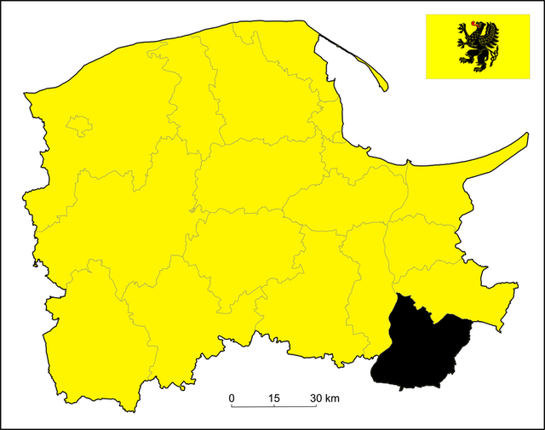
źródło: https://pomorskie.eu/urzad-marszalkowski-wojewodztwa-pomorskiego/

Powiat Kwidzyński w liczbach:
Powierzchnia:835 km²
Liczba ludności ogółem: 79 941
- Miasto Kwidzyn: 36 731
- Miasto i gmina Prabuty: 12 192
- Gmina Kwidzyn: 11 445
- Gmina Gardeja: 8 061
- Gmina Sadlinki: 5 954
- Gmina Ryjewo: 5 558

Ilustracja 2. Gminy na terenie Powiatu Kwidzyńskiego
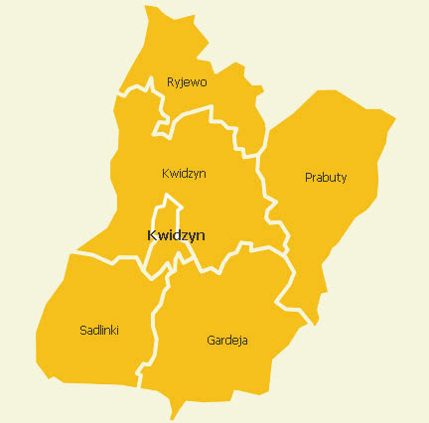
Źródło: https://www.powiatkwidzynski.pl

Infrastruktura
- Długość dróg (łącznie): 454,18 km
  - krajowe: 40,38 km
  - wojewódzkie: 185,66 km
  - powiatowe: 228,14 km
- Sieć wodociągowa: 997,8 km
- Sieć kanalizacyjna: 445,9 km
- Powierzchnia lasów: 19 777,15 ha

Organizacje pozarządowe
W powiecie działa 292 stowarzyszeń i 53 fundacje, w tym:
- Stowarzyszenia zarejestrowane: 180
- Stowarzyszenia kultury fizycznej niedziałające gospodarczo: 48
- Uczniowskie kluby sportowe: 24
- Stowarzyszenia zwykłe: 40

Edukacja i instytucje społeczne
Szkoły ponadpodstawowe:
- ZSO nr 1 i nr 2 w Kwidzynie
- ZS nr 1 i nr 2 w Kwidzynie
- Zespół Szkół w Prabutach
- CKZiU w Kwidzynie
Placówki opiekuńczo-wychowawcze:
- Centrum Domów dla Dzieci
- Środowiskowy Dom Samopomocowy w Okrągłej Łące

Szkoły specjalne:
- Szkoła Specjalna Przysposabiająca do Pracy w Kwidzynie
- Specjalny Ośrodek Szkolno-Wychowawczy w Barcicach
Poradnie psychologiczno-pedagogiczne:
- Poradnia w Kwidzynie
- Filia poradni w Prabutach
Domy pomocy społecznej:
- DPS w Kwidzynie
- DPS „Słoneczne Wzgórze” w Ryjewie

Służby i administracja powiatowa
- Komenda Powiatowa Policji
- Komenda Powiatowa Państwowej Straży Pożarnej
- Powiatowy Inspektorat Nadzoru Budowlanego
- Powiatowy Inspektorat Weterynarii
- Powiatowa Stacja Sanitarno-Epidemiologiczna
- Powiatowy Zespół Ekonomiczno-Administracyjny
- Międzyszkolny Ośrodek Sportowy
- Powiatowy Urząd Pracy
- Powiatowe Centrum Pomocy Rodzinie

Podsumowanie:
- Dogodne położenie geograficzne i komunikacyjne:
- Południowo-wschodnia część województwa pomorskiego, z dostępem do rzeki Wisły
- Bliskość ważnych powiatów z trzech łącznie województw
- Przebieg drogi krajowej nr 55 oraz linii kolejowych Gdańsk–Warszawa–Kraków i Malbork–Grudziądz–Toruń
- Do najbliższego portu lotniczego i morskiego jest ok. 100 km

- Duża powierzchnia i stabilna liczba ludności:
- Powierzchnia: 835 km²
- Liczba mieszkańców: niemal 80 tys. (dominującą jednostką jest miasto Kwidzyn – 36,7 tys.)
- Rozbudowana infrastruktura techniczna:
- Ponad 450 km dróg, z czego aż 228 km to drogi powiatowe
- Sieć wodociągowa o długości niemal 1000 km
- Sieć kanalizacyjna licząca ponad 445 km
- Duży udział terenów leśnych – niemal 20 tys. ha
- Aktywny sektor społeczny i obywatelski:
- Działa łącznie 345 organizacji pozarządowych (292 stowarzyszenia i 53 fundacje)
- Wśród nich: uczniowskie kluby sportowe, organizacje kultury fizycznej i stowarzyszenia zwykłe
- Silne zaplecze edukacyjne i wychowawcze:
- 6 szkół ponadpodstawowych w Kwidzynie i Prabutach
- Placówki kształcenia zawodowego i specjalnego, m.in. CKZiU i SOSW w Barcicach
- Środowiskowy Dom Samopomocy w Okrągłej Łące
- Wsparcie dla dzieci i osób z niepełnosprawnościami:
- Centrum Domów dla Dzieci, szkoły specjalne, poradnie psychologiczno-pedagogiczne
- Dwa domy pomocy społecznej (Kwidzyn i Ryjewo)
- Dobrze funkcjonująca administracja powiatowa i służby publiczne:
- Policja, Straż Pożarna, Inspektoraty (budowlany, weterynaryjny, sanitarny)
- PUP, PCPR i inne jednostki wsparcia społeczno-administracyjnego
- Zróżnicowana struktura gminna:
- 6 jednostek administracyjnych: miasto Kwidzyn, Prabuty oraz 4 gminy wiejskie (Gardeja, Ryjewo, Sadlinki, gmina Kwidzyn), co umożliwia planowanie zrównoważonego rozwoju
- Istniejąca baza dla rozwoju usług społecznych i projektów unijnych:
- Dzięki rozbudowanej infrastrukturze i aktywnym jednostkom organizacyjnym, powiat ma potencjał do skutecznego wdrażania projektów społecznych i edukacyjnych

- DIAGNOZA POTRZEB ORAZ POTENCJAŁU SPOŁECZNOŚCI LOKALNEJ W OBSZARZE WSPARCIA PSYCHOLOGICZNEGO

- Badania ilościowe

OCENA SKALI PROBLEMÓW SPOŁECZNYCH W POWIECIE

Wykres 1. Ocena skali problemów społecznych wśród mieszkańców powiatu

Mieszkańcy
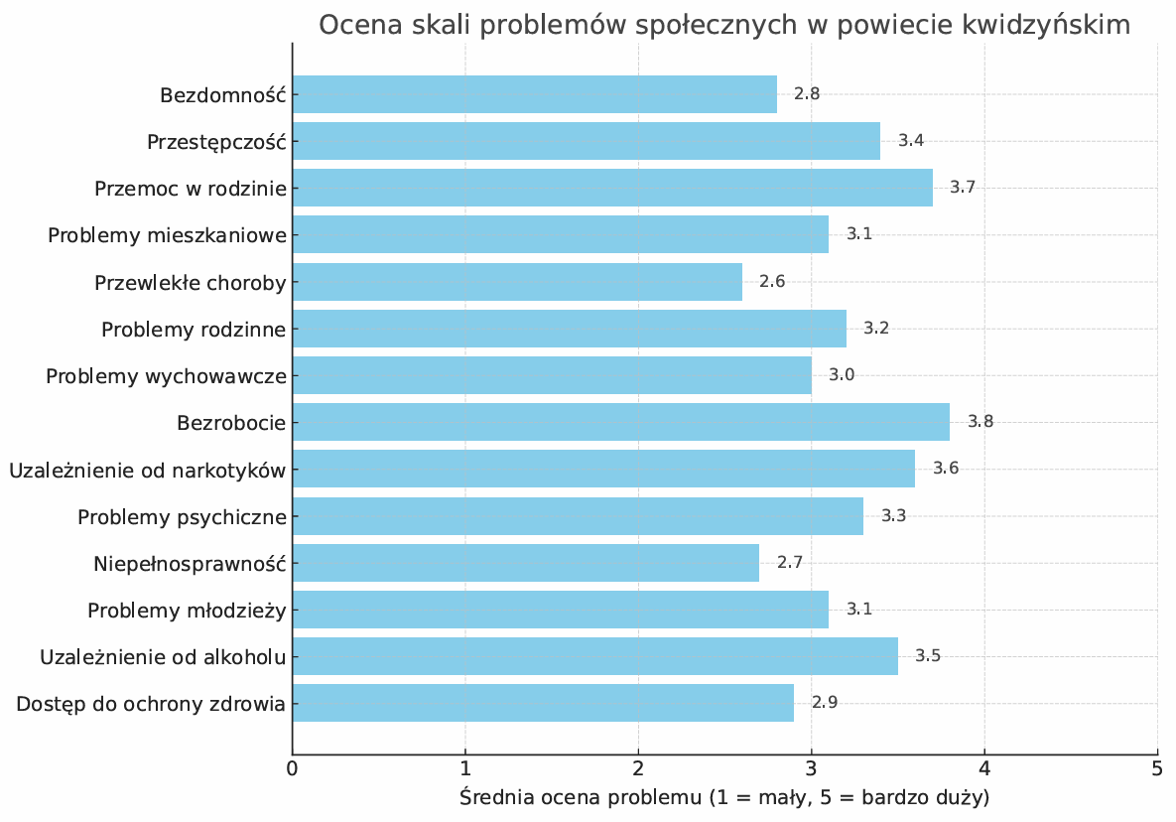
Źródło: opracowanie własne na podstawie badań ilościowych

Wykres 2. Ocena skali problemów społecznych wśród ekspertów

Eksperci, pracownicy, osoby kierujące i zarządzające, autorytety lokalne
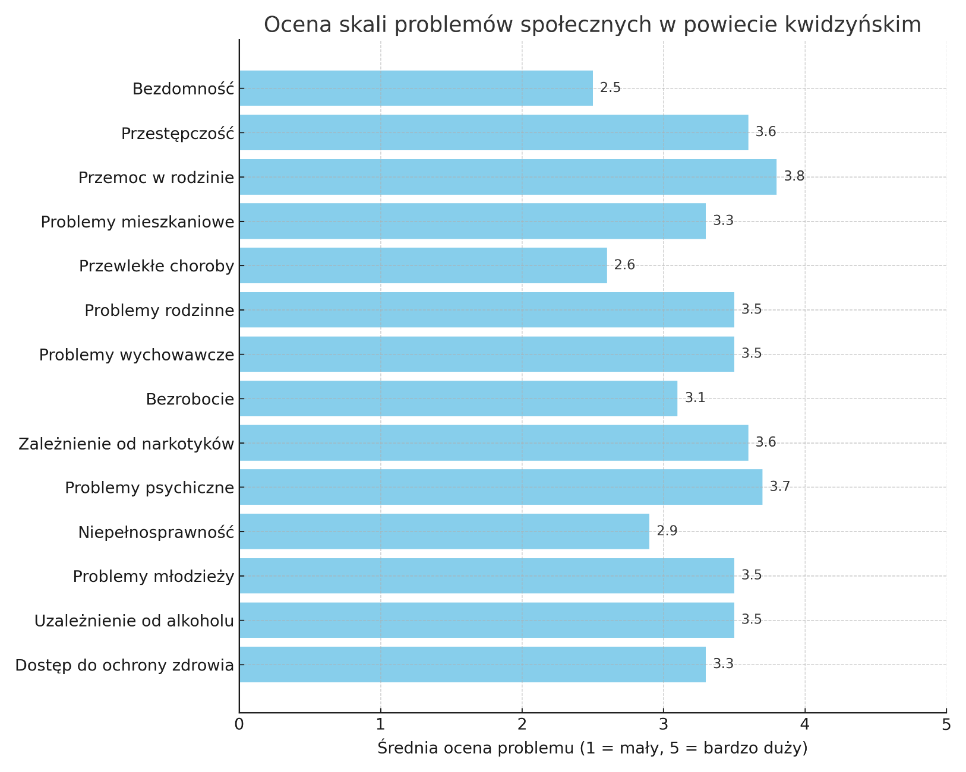
Źródło: opracowanie własne na podstawie badań ilościowych

Tabela 1. Ocena skali problemów społecznych wśród mieszkańców powiatu oraz ekspertów

Zestawienie ocen problemów społecznych w powiecie kwidzyńskim według
ekspertów oraz mieszkańców
Problem społeczny | Ocena ekspertów | Ocena mieszkańców
Bezrobocie | 3.1 | 3.8
Bezdomność | 2.5 | 2.8
Przewlekłe choroby | 2.6 | 2.6
Uzależnienie od narkotyków | 3.6 | 3.6
Uzależnienie od alkoholu | 3.5 | 3.5
Przemoc w rodzinie | 3.8 | 3.7
Problemy mieszkaniowe | 3.3 | 3.1
Niepełnosprawność | 2.9 | 2.7
Przestępczość | 3.6 | 3.4
Problemy rodzinne | 3.5 | 3.2
Problemy młodzieży | 3.5 | 3.1
Dostęp do ochrony zdrowia | 3.3 | 2.9
Problemy psychiczne | 3.7 | 3.3
Problemy wychowawcze | 3.5 | 3.0
Źródło: opracowanie własne na podstawie badań ilościowych

dostępność usług społecznych w powiecie

Wykres 3. Ocena dostępności usług społecznych wśród ekspertów

Eksperci, pracownicy, osoby kierujące i zarządzające w ramach poszczególnych
gmin powiatu kwidzyńskiego, autorytety lokalne

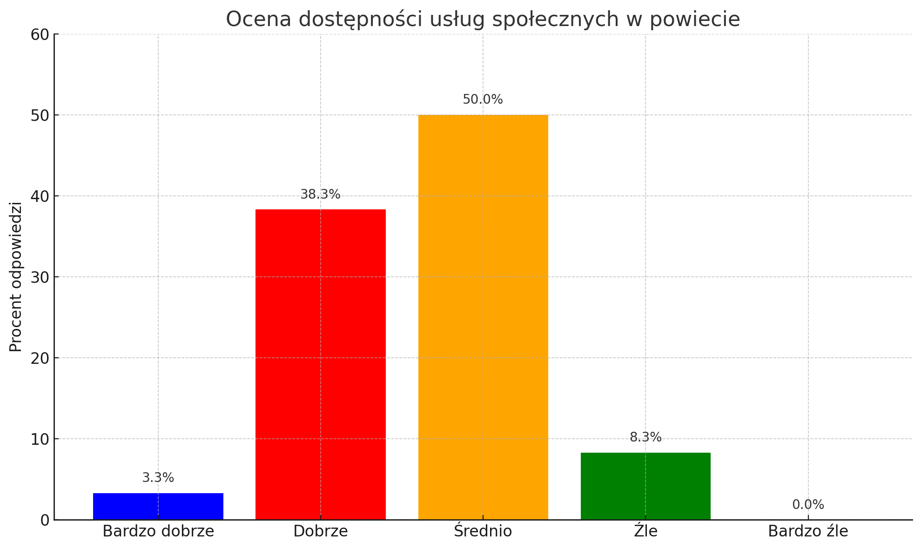

średnia – 3,3

Źródło: opracowanie własne na podstawie badań ilościowych

Mieszkańcy

Wykres 4. Ocena dostępności usług społecznych wśród mieszkańców

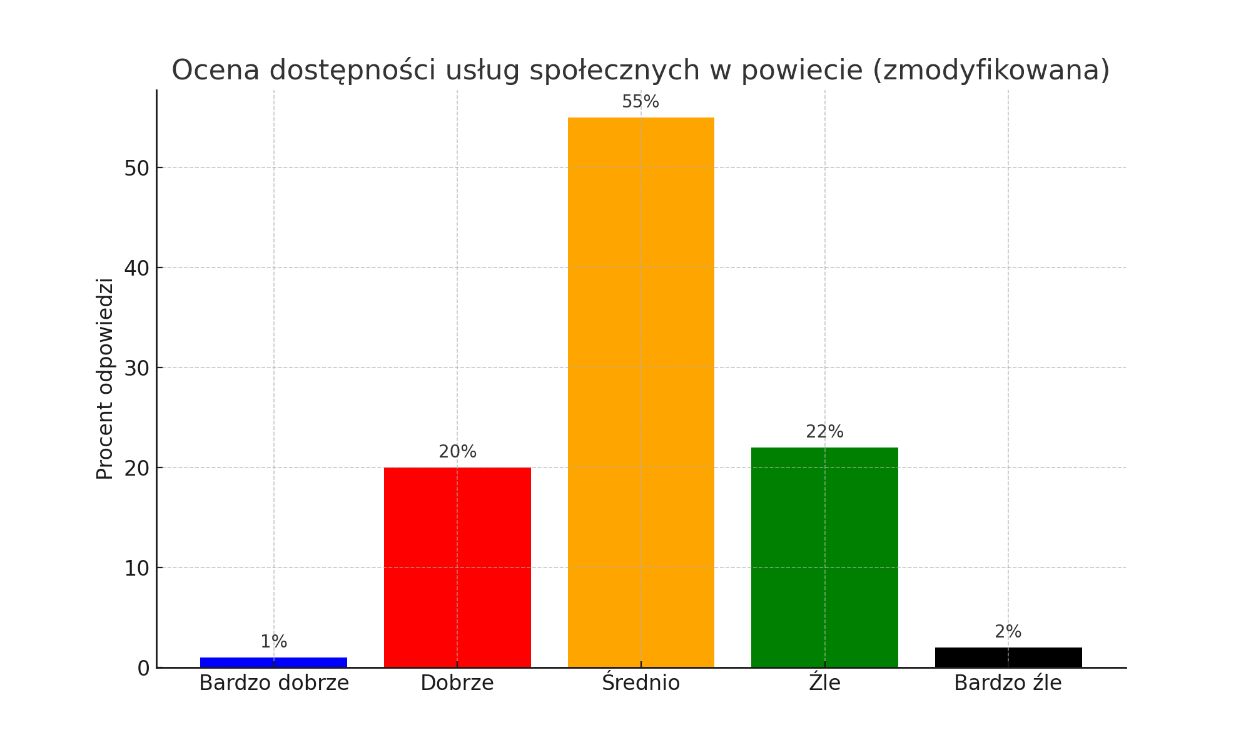
średnia 2,9

Źródło: opracowanie własne na podstawie badań ilościowych

Główne grupy problemów społecznych w powiecie (w %):
Tabela 2. Główne problemy społeczne na terenie powiatu; ogół badanych oraz oddzielnie mieszkańcy oraz eksperci
wszyscy respondenci: 48,0% | mieszkańcy | eksperci
Brak dostępu do usług zdrowotnych i psychiatrycznych/ psychologicznych (dzieci, młodzież, dorośli)  - Długi czas oczekiwania na wizyty (POZ, specjaliści, psycholodzy)  - Za mało lekarzy, terapeutów, brak darmowej pomocy specjalistycznej  - Kryzysy psychiczne, depresje, choroby psychiczne, próby samobójcze  - Brak wsparcia środowiskowego  i długofalowego | 28,0 | 39,0

wszyscy respondenci: 22,0% | mieszkańcy | eksperci
Problemy osób z niepełnosprawnościami i seniorów (opieka, wsparcie, aktywność)  - Niewystarczające wsparcie opiekunów, brak opieki wytchnieniowej  - Brak usług środowiskowych i aktywizujących  - Problemy z mobilnością, izolacja społeczna | 16,0 | 27,0

wszyscy respondenci: 18,0% | mieszkańcy | eksperci
Problemy rodzinne i wychowawcze (brak wsparcia, rodzin zastępczych)  - Brak działań środowiskowych wspierających rodziny  - Niewystarczające wsparcie dla rodzin  z trudnościami  - Zjawiska patologii społecznych | 19,0% | 17,0%

wszyscy respondenci: 16,0% | mieszkańcy | eksperci
Wykluczenie transportowe i komunikacyjne  - Słaba komunikacja publiczna, brak połączeń weekendowych  - Bariery komunikacyjne i architektoniczne  - Problem z dojazdem do urzędów, lekarzy | 21,0% | 12,0%

wszyscy respondenci: 14,5% | mieszkańcy | eksperci
Brak miejsc dla młodzieży; brak miejsc do integracji społecznej  - Brak świetlic, klubów młodzieżowych, przestrzeni do integracji  - Młodzież pozostawiona sama sobie, wzrost demoralizacji, narkotyki  - Brak obecności opiekunów/pedagogów  w miejscach spotkań | 17,0% | 3,0%

wszyscy respondenci: 14,5% | mieszkańcy | eksperci
Problemy mieszkaniowe (brak mieszkań, noclegowni, mieszkalnictwa wspomaganego)  - Brak mieszkań socjalnych i wspomaganych  - Osoby opuszczające placówki nie mają gdzie mieszkać  - Bezdomność | 17,0% | 11,0%

wszyscy respondenci: 11,5% | mieszkańcy | eksperci
Brak informacji i koordynacji odnośnie form wsparcia  - Nie wiadomo, gdzie i jak szukać pomocy  - Brak gotowości instytucji do pracy w środowisku  - Brak sieciowania i współpracy (JST, NGO, organizacje/ instytucje publ., biznes) | 15,0% | 6,0%

wszyscy respondenci: 12,0% | mieszkańcy | eksperci
Niska świadomość społeczna i stygmatyzacja (wstyd przed proszeniem o pomoc, stereotypy)  - Szczególnie w kontekście zdrowia psychicznego  - Brak akceptacji i otwartości społecznej | 10,0% | 14,0%
Źródło: opracowanie własne na podstawie badań ilościowych

WSKAZYWANY RODZAJ USŁUG, JAKIE NALEŻY REALIZOWAĆ W NOWYM PROGRAMIE

Tabela 3. Wskazywane działania/ usługi na terenie powiatu zdaniem mieszkańców oraz ekspertów (w % )
 | mieszkańcy | eksperci
Wsparcie psychologiczne | 26,0 | 31,0
Pomoc w opiece nad osobami z niepełnosprawnościami | 24,0 | 31,0
Wszelkie wsparcie dla osób starszych | 20,0 | 30,0
Realizacja usług opiekuńczych świadczonych w miejscu zamieszkania | 19,0 | 23,0
Rozwój mieszkalnictwa wspomaganego z koszykiem usług | 21,0 | 26,0
Usługi wsparcia rodziny i dzieci (np. żłobki, przedszkola, warsztaty  i spotkania dla rodziców) | 17,0 | 21,0
Usługi z zakresu całodobowej opieki (np. w domach pomocy społecznej) | 18,0 | 21,0
Opieka wytchnieniowa | 11,0 | 17,0
Wdrożenie i realizacja usług sąsiedzkich | 8,0 | 18,0
Rozwój teleopieki (np. opaski telemetryczne) | 6,0 | 11,0
Tworzenie klubów i grup zrzeszających np. osoby starsze oraz klubów dziecięcych | 11,0 | 13,0
Ośrodki wsparcia, świadczące wsparcie w systemie dziennym, w tym: dzienne domy pomocy | 16,0 | 21,0
Działalność asystencka (np. asystent osoby niepełnosprawnej / starszej / asystent rodziny) | 15,0 | 21,0
Wsparcie szkoleniowe, specjalistyczne, psychologiczne dla opiekunów osób wymagających wsparcia | 10,0 | 20,0
Źródło: opracowanie własne na podstawie badań ilościowych

Tabela 4. Wskazywane działania/ usługi do realizacji na terenie powiatu -ogół badanych
 | ogół badanych w %
Wsparcie psychologiczne | 28,0
Pomoc w opiece nad osobami z niepełnosprawnościami | 27,0
Wszelkie wsparcie dla osób starszych | 25,0
Rozwój mieszkalnictwa wspomaganego z koszykiem usług | 23,0
Realizacja usług opiekuńczych świadczonych w miejscu zamieszkania | 21,0
Usługi wsparcia rodziny i dzieci (np. żłobki, przedszkola, warsztaty i spotkania dla rodziców) | 19,0
Ośrodki wsparcia, świadczące wsparcie w systemie dziennym, w tym: dzienne domy pomocy | 19,0
Usługi z zakresu całodobowej opieki (np. w domach pomocy społecznej) | 19,0
Działalność asystencka (np. asystent osoby niepełnosprawnej / starszej / asystent rodziny) | 18,0
Wsparcie szkoleniowe, specjalistyczne, psychologiczne dla opiekunów osób wymagających wsparcia | 15,0
Opieka wytchnieniowa | 14,0
Wdrożenie i realizacja usług sąsiedzkich | 13,0
Tworzenie klubów i grup zrzeszających np. osoby starsze oraz klubów dziecięcych | 12,0
Rozwój teleopieki (np. opaski telemetryczne) | 9,0
Źródło: opracowanie własne na podstawie badań ilościowych

WSKAŹNIKI Z BADAŃ ILOŚCIOWYCH - PODSUMOWANIE

Najważniejsze problemy społeczne – perspektywa psychologiczna. Podsumowanie
- Problemy zdrowia psychicznego to kluczowe wyzwanie społeczne:
  - Wysoka zgodność mieszkańców i ekspertów co do wagi problemów psychicznych (oceny: 3,7 i 3,3)
  - 48% badanych (w tym 39% ekspertów) wskazuje brak dostępu do opieki psychiatrycznej
i psychologicznej jako największy problem
  - Szczególnie niepokojące są: depresje, kryzysy psychiczne, próby samobójcze – wskazują na rosnące zagrożenie dobrostanu psychicznego
- Niewystarczające wsparcie dla osób z niepełnosprawnościami oraz ich opiekunów:
  - Wysoka potrzeba opieki wytchnieniowej i specjalistycznej pomocy dla opiekunów (eksperci: 31%, mieszkańcy: 24%)
  - Obciążenie psychiczne opiekunów może prowadzić do wypalenia, depresji, izolacji społecznej
- Brak usług środowiskowych i długofalowego wsparcia psychologicznego:
  - Eksperci sygnalizują deficyt długoterminowych interwencji – nie chodzi tylko o pomoc „na już”, ale też o ciągłość opieki
  - Brak działań środowiskowych może pogłębiać samotność i poczucie beznadziejności u osób w kryzysie
- Stygmatyzacja i niska świadomość społeczna jako bariera pomocy psychologicznej:
  - 12% badanych wskazuje stygmatyzację jako istotny problem
  - Wstyd przed korzystaniem z pomocy psychologa czy psychiatry wpływa na zaniżenie wskaźników korzystania z usług wsparcia
- Problemy młodzieży oraz brak miejsc integracji – przestrzeń dla działań profilaktycznych:
  - Młodzież pozostawiona sama sobie, z problemami wychowawczymi (oceny: eksperci 3,5; mieszkańcy 3,0)
  - Brak świetlic, pedagogów i klubów młodzieżowych pogłębia ryzyko zachowań ryzykownych (narkotyki, przemoc, izolacja)
  - Konieczna psychoprofilaktyka i działania wzmacniające kompetencje społeczne

- Ocena dostępności usług społecznych – istotna dla zdrowia psychicznego
Eksperci oceniają dostępność usług lepiej niż mieszkańcy:
  - Eksperci: 3,3 / Mieszkańcy: 2,9 – różnica wskazuje na poczucie mieszkańców, że system wsparcia jest niewystarczający lub trudno dostępny
  - Taki rozdźwięk może prowadzić do poczucia osamotnienia, braku zaufania do instytucji oraz zaniżenia skuteczności wsparcia psychologicznego
- Najbardziej pożądane działania – z perspektywy psychologicznej
- Wysokie zapotrzebowanie na wsparcie psychologiczne:
  - Najczęściej wskazywane działanie do realizacji w nowym programie: wsparcie psychologiczne
(ogół badanych: 28%, eksperci: 31%, mieszkańcy: 26%)
- Potrzeba kompleksowego wsparcia rodzinnego i opiekuńczego:
  - Usługi wspierające rodziny, opiekunów, osoby starsze i niepełnosprawne – wszystkie te obszary mają wysoki wymiar psychiczny (redukcja stresu, samotności, obciążenia)
- Znaczenie dziennych ośrodków wsparcia, klubów i asystentury:
  - Funkcje regulujące emocje, wzmacniające relacje społeczne i przeciwdziałające izolacji
  - Potrzebne są miejsca, gdzie można „wyjść z domu i być wśród ludzi” – ważne dla zdrowia psychicznego

Podsumowanie wyników badań – perspektywa psychologiczna (powiat kwidzyński)

1. Problemy zdrowia psychicznego – główne wyzwanie społeczne
- Zdrowie psychiczne zostało uznane za najważniejszy problem społeczny w powiecie.
- Aż 48% wszystkich respondentów (w tym 39% ekspertów) wskazuje na brak dostępu do pomocy psychologicznej i psychiatrycznej.
- Zjawiska takie jak depresje, kryzysy emocjonalne, próby samobójcze pokazują rosnącą skalę zagrożeń.
- Oceny problemów psychicznych: eksperci – 3,7; mieszkańcy – 3,3.

2. Obciążenie opiekunów – potrzeba wsparcia
- Wysoka potrzeba pomocy psychologicznej i wytchnieniowej dla opiekunów osób starszych
i z niepełnosprawnościami.
- Eksperci (31%) i mieszkańcy (24%) wskazują na deficyt usług wspierających opiekunów, co zwiększa ryzyko wypalenia, depresji, izolacji.

3. Brak środowiskowego i długofalowego wsparcia
- Zgłaszany przez ekspertów brak działań lokalnych, które wspierałyby osoby w kryzysie na poziomie sąsiedztwa, środowiska czy wspólnoty.
- Skutkuje to pogłębianiem samotności i poczucia bezradności u wielu mieszkańców.

4. Stygmatyzacja jako bariera korzystania z pomocy
- 12% badanych wskazuje na stygmatyzację jako przeszkodę w szukaniu pomocy psychologicznej.
- Obawa przed oceną, stereotypy i brak otwartości społecznej ograniczają realne korzystanie z dostępnych usług wsparcia.

5. Problemy młodzieży i brak miejsc integracji
- Młodzież pozostaje bez nadzoru, co sprzyja nasileniu problemów wychowawczych i ryzykownych zachowań (narkotyki, agresja).
- Brakuje świetlic, pedagogów, klubów młodzieżowych – nie ma miejsc do budowania relacji i kompetencji społecznych.

6. Niska ocena dostępności usług społecznych
- Eksperci: 3,3 / Mieszkańcy: 2,9 – wyraźna rozbieżność w ocenie dostępności.
- Mieszkańcy często nie wiedzą, gdzie szukać pomocy i nie ufają skuteczności systemu.
- To sprzyja zniechęceniu, wycofaniu społecznemu i pogarsza stan psychiczny jednostek.

7. Najważniejsze działania do realizacji – wnioski praktyczne
- Najczęściej wskazywane potrzeby (wskaźniki ogółem):
  - Wsparcie psychologiczne – 28%
  - Pomoc dla opiekunów i osób starszych – 25–27%
  - Rozwój mieszkalnictwa wspomaganego – 23%
  - Dzienna opieka i kluby wsparcia – 19%
  - Wsparcie rodzin i dzieci – 19%
PODSUMOWANIE
W powiecie kwidzyńskim występuje realny kryzys zdrowia psychicznego i niedopasowanie oferty usług społecznych do rzeczywistych potrzeb mieszkańców. Aby skutecznie poprawić sytuację, niezbędne jest:
- Zwiększenie dostępności pomocy psychologicznej,
- Tworzenie lokalnych miejsc wsparcia środowiskowego (świetlice, kluby, ośrodki dzienne),
- Walka ze stygmatyzacją i podnoszenie świadomości społecznej,
- Wsparcie systemowe dla rodzin i opiekunów.
Działania te mają kluczowe znaczenie dla zapobiegania kryzysom psychicznym i budowania zdrowszych relacji społecznych w lokalnej społeczności.

- DANE STATYSTYCZNE

Wykres 5. Ludność powiatu kwidzyńskiego według płci i wieku

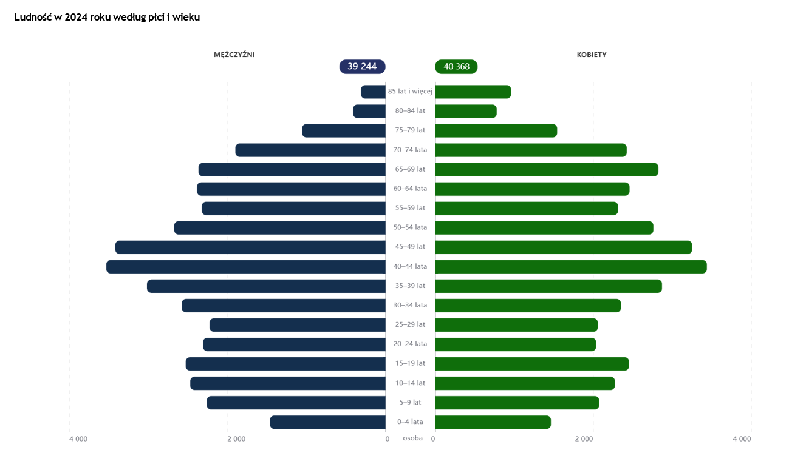
Źródło: dane GUS, stat.gov.pl.

Struktura ludności w 2024 roku według płci i grup wiekowych. Łącznie kobiety (40 368) stanowią nieco liczniejszą część populacji niż mężczyźni (39 244), a różnice są szczególnie widoczne w starszych grupach wiekowych (powyżej 70 lat). Najwięcej osób znajduje się w przedziałach wiekowych 40–49 lat, co wskazuje na dominację osób w wieku produkcyjnym. W młodszych rocznikach (0–14 lat) liczba dzieci jest zauważalnie mniejsza, co sugeruje spadek liczby urodzeń. Struktura piramidy wskazuje na starzejące się społeczeństwo, z potencjalnymi wyzwaniami demograficznymi w przyszłości.

PROGNOZA LUDNOŚCI POWIATU KWIDZYŃSKIEGO 2022-2034

Tabela 6. Prognoza długości lat życia
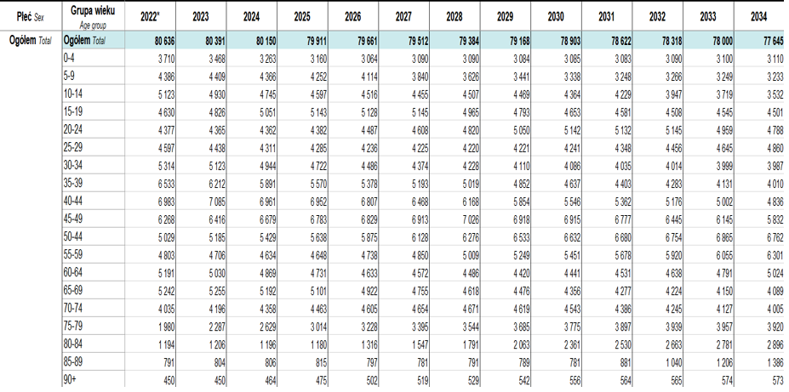

Źródło: opracowanie własne na podstawie danych Głównego Urzędu Statystycznego

Tabela przedstawia prognozowaną liczbę ludności według grup wieku na lata 2022–2034. Całkowita liczba ludności w 2024 roku wynosi 80 150 osób, co oznacza spadek w porównaniu do 2022 roku (80 636 osób). Najliczniejsze grupy wiekowe w 2024 roku to osoby w wieku 40–44 lata (6 700) oraz 45–49 lat (6 679), co wskazuje na dominację osób w średnim wieku. Grupy dzieci (0–4 i 5–9 lat) mają stosunkowo niskie liczebności – odpowiednio 3 263 i 4 366 osób w 2024 roku – co sugeruje niski współczynnik urodzeń.
Liczba osób w wieku 85+ systematycznie rośnie, co świadczy o wydłużaniu się średniej długości życia – w 2024 roku wynosi 1 206 dla 85–89 lat i 464 dla 90+. W kolejnych latach widać dalszy spadek ogólnej populacji – do 77 645 osób w 2034 roku. Widoczny jest także przesuwający się "szczyt demograficzny" – grupy wiekowe z największą liczebnością przechodzą z przedziału 40–49 lat w 2024 roku do 50–59 lat w 2030 roku.
Grupy wiekowe 60+ rosną stopniowo, co potwierdza proces starzenia się społeczeństwa. Jednocześnie maleją grupy młodsze – szczególnie widoczne w rocznikach 10–19 lat w latach 2030–2034. Dane te mogą wskazywać na konieczność dostosowania polityki społecznej, zdrowotnej i emerytalnej do zmieniającej się struktury demograficznej.

RUCH NATURALNY I MIGRACYJNY LUDNOŚCI POWIATU KWIDZYŃSKIEGO
2023-2040
Tabela 7. Prognoza ruchu naturalnego i migracji
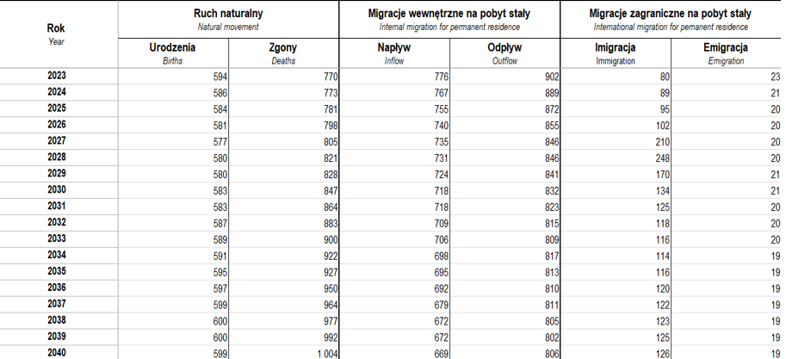
Źródło: opracowanie własne na podstawie danych Głównego Urzędu Statystycznego

W każdym roku liczba zgonów przewyższa liczbę urodzeń, co wskazuje na ujemny przyrost naturalny (np. w 2024 roku: 463 urodzeń i 806 zgonów). W migracjach wewnętrznych obserwuje się przewagę odpływu nad napływem, co oznacza odpływ ludności z danego obszaru. Imigracja zagraniczna przewyższa emigrację, jednak jej skala nie rekompensuje strat wynikających z ujemnego przyrostu naturalnego i migracji wewnętrznych.

Nazwa wskaźnika | 2019 |  | 2020 |  | 2021 |  | 2022 |  | 2023 |  | 2024
Ludność [osoba] | 83174 |  | 81431 |  | 81024 |  | 80636 |  | 80146 |  | 79612
Gęstość zaludnienia [osoba] | 100 |  | 98 |  | 97 |  | 97 |  | 96 |  | 95
Ludność w wieku nieprodukcyjnym na 100 osób w wieku produkcyjnym [osoba] | 63 |  | 66,1 |  | 66,9 |  | 67,6 |  | 68 |  | 67,9
Urodzenia żywe na 1000 ludności [osoba] | 10,01 |  | 8,88 |  | 8,56 |  | 7,24 |  | 6,21 |  | 5,79
Zgony na 1000 ludności [osoba] | 9,37 |  | 10,93 |  | 12,39 |  | 11,23 |  | 10,2 |  | 10,08
Przyrost naturalny na 1000 ludności [osoba] | 0,64 |  | -2,05 |  | -3,83 |  | -3,99 |  | -3,99 |  | -4,29
Saldo migracji wewnętrznych i zagranicznych na pobyt stały na 1000 ludności [osoba] | -2,6 |  | -1,1 |  | -1,3 |  | -1,6 |  | -1,9 |  | bd.
Dochody ogółem budżetu powiatu na 1 mieszkańca [zł] | 1178,26 |  | 1326,87 |  | 1415,48 |  | 1527,56 |  | 1845,29 |  | bd.
Wydatki ogółem budżetu powiatu na 1 mieszkańca [zł] | 1118,87 |  | 1242,14 |  | 1330,03 |  | 1389,09 |  | 1972,24 |  | bd.
Turystyczne obiekty noclegowe [ob.] | 10 |  | 9 |  | 7 |  | 8 |  | 9 |  | 14
Mieszkania oddane do użytkowania na 10 tys. ludności [szt.] |  | 22,5 |  | 28,1 |  | 39,5 |  | 32,2 |  | 32,6 | 18,9
Lesistość [%] |  | 23 |  | 23 |  | 23 |  | 23,1 |  | 23,1 | bd.
Drogi publiczne o twardej nawierzchni (powiatowe i gminne) na 100 km² [km] |  | 59,2 |  | 59,6 |  | 62,4 |  | 62,8 |  | 63,5 | bd.
Pracujący na 1000 ludności [osoba] |  | 241 |  | 249 |  | 238 |  | (.) |  | (.) | bd.
Stopa bezrobocia rejestrowanego [%] |  | 5,6 |  | 7,1 |  | 7,3 |  | 5,9 |  | 7,1 | 7,4
Źródło: opracowanie własne na podstawie danych Głównego Urzędu Statystycznego

Nazwa wskaźnika | 2019 | 2020 | 2021 | 2022 | 2023 | 2024
Ludność [osoba] | 83174 | 81431 | 81024 | 80636 | 80146 | 79 612
Ludność - kobiety [osoba] | 41925 | 41146 | 40985 | 40811 | 40619 | 40 368
Ludność - miasta [osoba] | 47102 | 46170 | 45738 | 45340 | 44945 | 44 561
Urodzenia żywe [osoba] | 833 | 724 | 696 | 585 | 499 | 463
Zgony [osoba] | 780 | 891 | 1007 | 907 | 820 | 806
Przyrost naturalny [osoba] | 53 | -167 | -311 | -322 | -321 | -343
Saldo migracji ogółem [osoba] | -220 | -89 | -104 | -132 | -153 | bd.
Saldo migracji wewnętrznych ogółem [osoba] | -267 | -106 | -132 | -145 | -185 | bd.
Saldo migracji zagranicznych ogółem [osoba] | 47 | 17 | 28 | 13 | 32 | bd.
Małżeństwa [para] | 356 | 275 | 303 | 315 | 268 | 271
Rozwody [para] | 103 | 93 | 126 | 119 | 100 | 114
Zameldowania [osoba] | 954 | 686 | 911 | 850 | 707 | bd.
Ludność w wieku przedprodukcyjnym [osoba] | 16805 | 16534 | 16366 | 16128 | 15688 | 15141
Ludność w wieku produkcyjnym [osoba] | 51029 | 49037 | 48552 | 48105 | 47713 | 47426
Ludność w wieku poprodukcyjnym [osoba] | 15340 | 15860 | 16106 | 16403 | 16745 | 17045
Mężczyźni w wieku przedprodukcyjnym [osoba] | 8691 | 8549 | 8442 | 8309 | 8076 | 7784
Mężczyźni w wieku produkcyjnym | 27505 | 26424 | 26129 | 25843 | 25571 | 25415
Mężczyźni w wieku poprodukcyjnym [osoba] | 5053 | 5312 | 5468 | 5673 | 5880 | 6045
Kobiety w wieku przedprodukcyjnym [osoba] | 8114 | 7985 | 7924 | 7819 | 7612 | 7357
Kobiety w wieku produkcyjnym [osoba] | 23524 | 22613 | 22423 | 22262 | 22142 | 22011
Kobiety w wieku poprodukcyjnym [osoba] | 10287 | 10548 | 10638 | 10730 | 10865 | 11000
Udział osób w wieku przedprodukcyjnym w liczbie ludności ogółem [%] | 20,2 | 20,3 | 20,2 | 20 | 19,6 | 19,0
Udział osób w wieku produkcyjnym w liczbie ludności ogółem [%] | 61,4 | 60,2 | 59,9 | 59,7 | 59,5 | 59,6
Udział osób w wieku poprodukcyjnym w liczbie ludności ogółem [%] | 18,4 | 19,5 | 19,9 | 20,3 | 20,9 | 21,4
Ludność w wieku poprodukcyjnym na 100 osób w wieku produkcyjnym [osoba] | 30,1 | 32,3 | 33,2 | 34,1 | 35,1 | 35,9
Kobiety w wieku przedprodukcyjnym [osoba] | 8114 | 7985 | 7924 | 7819 | 7612 | 7357
Kobiety w wieku produkcyjnym [osoba] | 23524 | 22613 | 22423 | 22262 | 22142 | 22011
Kobiety w wieku poprodukcyjnym [osoba] | 10287 | 10548 | 10638 | 10730 | 10865 | 11000
Udział osób w wieku przedprodukcyjnym w liczbie ludności ogółem [%] | 20,2 | 20,3 | 20,2 | 20 | 19,6 | 19,0
Udział osób w wieku produkcyjnym w liczbie ludności ogółem [%] | 61,4 | 60,2 | 59,9 | 59,7 | 59,5 | 59,6
Udział osób w wieku poprodukcyjnym w liczbie ludności ogółem [%] | 18,4 | 19,5 | 19,9 | 20,3 | 20,9 | 21,4
Ludność w wieku poprodukcyjnym na 100 osób w wieku produkcyjnym [osoba] | 30,1 | 32,3 | 33,2 | 34,1 | 35,1 | 35,9
Źródło: opracowanie własne na podstawie danych GUS.

WSKAŹNIKI DANYCH STATYSTYCZNYCH - DEMOGRAFIA I STRUKTURA LUDNOŚCI
Podsumowanie wskaźników społecznych i demograficznych powiatu kwidzyńskiego w latach 2019–2024

1. Spadek liczby ludności i depopulacja
- Liczba mieszkańców spadła z 83 174 w 2019 r. do 79 612 w 2024 r. (spadek o ok. 4,3%).
- Liczba kobiet również zmniejszyła się – z 41 925 do 40 368.
- Ludność miejska spadła z 47 102 do 44 561.

2. Ujemny przyrost naturalny i spadek dzietności
- Liczba urodzeń systematycznie malała: z 833 (2019) do zaledwie 463 (2024).
- Współczynnik urodzeń żywych na 1000 mieszkańców zmniejszył się z 10,01 do 5,79.
- Zgony przewyższały liczbę urodzeń we wszystkich latach – np. w 2021 r. odnotowano 1007 zgonów i tylko 696 urodzeń.
- Przyrost naturalny zmienił się z dodatniego (53 osoby w 2019) na ujemny (-343 osoby w 2024). Wskaźnik przyrostu naturalnego na 1000 ludności pogorszył się z +0,64‰ do -4,29‰.

3. Starzenie się społeczeństwa
- Wzrost liczby osób w wieku poprodukcyjnym: z 15 340 (2019) do 17 045 (2024).
- Spadek liczby osób w wieku przedprodukcyjnym: z 16 805 do 15 141.
- Udział osób w wieku:
  - przedprodukcyjnym: spadek z 20,2% do 19,0%,
  - produkcyjnym: spadek z 61,4% do 59,6%,
  - poprodukcyjnym: wzrost z 18,4% do 21,4%.
- Wskaźnik obciążenia demograficznego (liczba osób w wieku poprodukcyjnym na 100 w wieku produkcyjnym) wzrósł z 30,1 do 35,9, co oznacza rosnącą presję na system opieki zdrowotnej i społecznej.

4. Migracje
- Saldo migracji ogółem było ujemne w każdym roku, np. -220 osób w 2019, -153 w 2023. Dane za 2024 nie są dostępne.
- Saldo migracji wewnętrznych również ujemne, co wskazuje na odpływ mieszkańców do innych regionów Polski.
- Saldo migracji zagranicznych pozostawało dodatnie, ale niewystarczające, by zrównoważyć odpływ ludności – np. w 2023 r. wyniosło tylko +32 osoby.

5. Dane społeczne uzupełniające
- Małżeństwa: liczba zawieranych małżeństw utrzymywała się na podobnym poziomie – od 275 (2020) do 271 (2024), bez wyraźnego trendu.
- Rozwody: liczba rozwodów wzrosła z 103 (2019) do 114 (2024).
- Zameldowania spadły z 954 w 2019 r. do 707 w 2023 r., co może być powiązane z malejącą atrakcyjnością migracyjną regionu.

Wnioski
Powiat kwidzyński znajduje się w fazie pogłębiających się niekorzystnych zmian demograficznych. Obserwujemy:
- trwały spadek liczby ludności,
- rosnący udział seniorów,
- niski poziom dzietności i ujemny przyrost naturalny,
- odpływ ludności w wyniku migracji.

WSKAŹNIKI – ZJAWISKA I ZDARZENIA O CHARAKTERZE PSYCHOLOGICZNYM

Liczba osób podejmujących zachowania samobójcze w 2024 r. : 40 ‒ z czego 19 to kobiety, 21 to mężczyźni
- Liczba prób zakończonych zgonem: 9‒ 3 kobiety, 6 mężczyzn.
- Miejski vs pozamiejski rozkład prób:
- Miasto: 21 osób podejmujących próby (w tym 3 zakończone śmiercią).
- Obszary wiejskie: 19 osób (w tym 6 zakończonych śmiercią).
- Wskaźnik prób (liczba zachowań samobójczych na 100 tys. mieszkańców): 50,0 dla powiatu kwidzyńskiego
- dla województwa pomorskiego: 77,0.
Interpretacja
- Wskaźnik 50 prób na 100 tys. mieszkańców oznacza, że w powiecie Kwidzyńskim proporcjonalnie odnotowano mniej zachowań samobójczych niż średnia w województwie pomorskim.
- Równowaga między płciami i terenami: kobiety i mężczyźni praktycznie po równo uczestniczyli w próbach, a liczba zachowań była podobna między obszarami miejskimi i wiejskimi.
- Śmiertelność prób wyniosła około 22,5 % (9 zgonów w 40 próbach), co daje ważną perspektywę na skutki tych zdarzeń.

Wsparcie psychologiczne i działania profilaktyczne
- Szkoły średnie (Kwidzyn) realizują cyklicznie programy z zakresu zdrowia psychicznego: warsztaty nt. emocji, stresu, depresji; pomoc pedagogiczno-psychologiczna; „eMOCJE w głowie”; wsparcie dla rodziców.
- Dodatkowo działają: Ośrodek Interwencji Kryzysowej, Powiatowy Środowiskowy Dom Samopomocy, mieszkania treningowe.
- W powiecie funkcjonują 2 Warsztaty Terapii Zajęciowej (dla osób z niepełnosprawnością) – razem dla 89 uczestników.
- Komisje rozwiązywania problemów alkoholowych oraz interdyscyplinarne zespoły ds. przemocy prowadzą profilaktykę w każdej gminie.

Stan zdrowia psychicznego i dostępność usług
- W latach 2014–2024 liczba osób z zaburzeniami psychicznymi i zaburzeniami zachowania w województwie pomorskim wzrosła o ponad 40%, przekraczając 121 tys. – tendencja ta objęła również obszar Kwidzyna, pomijając okres pandemii i wojny.
- Obecnie na terenie MOF (Miejskiego Obszaru Funkcjonalnego) Kwidzyna działają tylko 2 poradnie zdrowia psychicznego, co powoduje, że często brakuje miejsc na konsultacje.
- Pandemia COVID-19 i wojna za naszą wschodnią granicą pogorszyły stan zdrowia psychicznego ludności powiatu.
Infrastruktura i zakres usług
- W powiecie istnieją: Ośrodek Interwencji Kryzysowej, Powiatowy Środowiskowy Dom Samopomocy, mieszkania treningowe — to istotne elementy systemu wsparcia.
- W każdej gminie działa profilaktyka uzależnień i przeciwdziałania przemocy (komisje i zespoły interdyscyplinarne).
- Warsztaty Terapii Zajęciowej zapewniają wsparcie dla osób z niepełnosprawnością, co także pozytywnie wpływa na ich zdrowie psychiczne.

Działania zrealizowane na terenie powiatu w 2024 r. w obszarze przeciwdziałania zagrożeniom o charakterze psychologicznym oraz działania – wsparcie dla osób z potrzebami psychologicznymi

- Zwiększenie dostępności do specjalistycznych usług (psychologicznych, pedagogicznych, logopedycznych itp.) - w ramach poradnictwa specjalistycznego objęto wsparciem 108 rodzin zastępczych, którym udzielono 548 indywidualnych konsultacji specjalistyczno – psychologicznych (zadanie realizowane przez dwóch psychologów zatrudnionych w PCPR).
- Realizacja zadań Ośrodka Interwencji Kryzysowej: świadczenie specjalistycznych usług, zwłaszcza psychologicznych i prawnych oraz organizowanie krótkoterminowego schronienia osobom, rodzinom z terenu powiatu kwidzyńskiego, które są ofiarami przemocy lub znajdującym się w innej sytuacji kryzysowej, w celu zapobiegania powstawania lub pogłębiania się dysfunkcji tych osób i rodzin. Uczestnicy Ośrodka pochodzili z następujących gmin: miasto Kwidzyn 151 osób, gmina Kwidzyn 34 osoby, miasto i gmina Prabuty 7 osób, gmina Ryjewo 12 osób, gmina Sadlinki 12 osób, gmina Gardeja 15 osób. Powyższe zadania Ośrodek Interwencji Kryzysowej prowadzony w 2024 roku przez Fundację Żyć Zgodnie im. ks. Piotra Świtajskiego realizował poprzez:
• pełnienie doraźnej natychmiastowej pomocy w ośrodku;
• zapewnienie całodobowego dyżuru telefonicznego informacyjno – interwencyjnego;
• prowadzenie indywidualnych konsultacji psychologicznych;
• prowadzenie porad prawnych;
• prowadzenie krótkoterminowego wsparcia terapeutycznego;
• prowadzenie wsparcia pedagogicznego;
• prowadzenie specjalistów w gminach;
• organizowanie warsztatów edukacyjnych;
• prowadzenie strony internetowej.
- Tworzenie kompleksowego systemu pomocy oraz opieki nad dzieckiem i rodziną: 344 konsultacje specjalistyczno-psychologiczne; 641 konsultacji specjalistyczno-psychologicznych (4 016 konsultacji specjalistyczno-psychologicznych narastająco od 2018).

- Organizacja zajęć pozalekcyjnych (kół przedmiotowych i zajęć wyrównawczych) realizowanych w ramach pomocy psychologiczno-pedagogicznej: - realizowanie w szkołach programów pracy z uczniem zdolnym - prowadzenie zajęć dydaktyczno-wyrównawczych z przedmiotów egzaminacyjnych.
- Sieć współpracy Dyrektorów Poradni Psychologiczno-Pedagogicznych województwa pomorskiego.
- Udzielono wsparcia z zakresu wczesnego wspomagania rozwoju dziecka ogółem 37 dzieciom. Zrealizowano łącznie 2669 godz. zajęć: - logopedycznych, - psychologicznych, - pedagogicznych, - Integracji Sensorycznej, - rehabilitacji ruchowej, - Terapii Ręki, - terapii sensorycznej, prowadzono również konsultacje dla rodziców – 84 godz.
- Poradnia Psychologiczno-Pedagogiczna w Kwidzynie, m.in.: remont gabinetu, wymiana lamp w dwóch salach, zabudowa przejścia pomiędzy dwoma gabinetami, zakup paneli podłogowych do trzech gabinetów.
- Poradnia Psychologiczno-Pedagogiczna w Kwidzynie m.in. druki do testów diagnostycznych, pomoce dydaktyczne logopedyczne i pedagogiczne, biurka, krzesła, stoliki, regały, dywan edukacyjny, bateria diagnostyczna.
- Fundacja „ Żyć zgodnie” im. ks. Piotra Świtajskiego Kwidzyn - Efektem realizacji zadania było objęcie bezpośrednim wsparciem mieszkańców powiatu kwidzyńskiego, w tym m.in. opieką psychologiczną, wsparciem terapeutycznym, poradami prawnymi.
- Projekt pn. „Oaza pozytywnego myślenia” realizowany w Polsce składał się z dwóch podprojektów. I - przygotowawczy dla grupy polskich uczestników/uczniów II LO w Kwidzynie. Dla młodzieży przygotowane zostały warsztaty z pedagogiem i psychologiem podczas, których młodzież analizowała swoje słabe i mocne strony, rozmawiała o emocjach o swoich wadach i zaletach.

WSKAŹNIKI Z ANALIZY DANYCH STATYSTYCZNYCH

DEMOGRAFIA I STRUKTURA LUDNOŚCI
1. Liczba ludności – systematyczny spadek
- W 2018 roku powiat kwidzyński liczył 83 291 mieszkańców.
- W roku 2024 populacja zmniejszyła się i wyniosła do 79 612 osób.
- To oznacza spadek o 3 679 osób (ok. 4,4 %) w ciągu 6 lat.
- Spadek ten jest konsekwencją zarówno ujemnego przyrostu naturalnego, jak i ujemnego salda migracji.
2. Struktura wiekowa – proces starzenia się społeczeństwa
a) Wiek przedprodukcyjny (0–17 lat):
- Liczba dzieci i młodzieży spadła z 16 811 (2018) do 15 688 (2024).
- Udział tej grupy w populacji spadł z 20,2% do 19,6%.
b) Wiek produkcyjny (18–59/64 lata):
- W 2018 roku: 51 718 osób, w 2023: 47 713 osób.
- Spadek o ponad 4 tys. Osób.
- Udział zmalał z 62,1% do 59,5% – malejąca liczba aktywnych zawodowo.
c) Wiek poprodukcyjny (60+/65+):
- Wzrost z 14 762 osób w 2018 do 16 745 osób w 2024.
- Udział wzrósł z 17,7% do 20,9%, co oznacza starzenie się populacji.
- Wskaźnik obciążenia demograficznego (liczba osób w wieku poprodukcyjnym na 100 osób w wieku produkcyjnym) wzrósł z 28,5 do 35,1, co oznacza większe obciążenie systemu opieki społecznej i zdrowotnej.
3. Urodzenia i zgony – trwały ujemny przyrost naturalny
- Liczba urodzeń żywych spadła z 834 (2018) do 499 (2024) – spadek aż o 40%.
- Jednocześnie liczba zgonów wzrosła w latach pandemii (2020–2021), osiągając szczyt w 2021 r. – 1 007 zgonów, a w 2023 r. nadal wynosiła 820.

- Przyrost naturalny:
  - 2018: +56 osób
  - 2020: -167 osób
  - 2023: -321 osób
- Od 2020 r. przyrost naturalny pozostaje ujemny i pogłębia się, co wskazuje na długoterminowe wyzwania demograficzne.
4. Migracje – odpływ ludności
- Saldo migracji ogółem było co roku ujemne, np. w 2023: –153 osoby.
- Saldo migracji wewnętrznych (czyli przemieszczanie się w obrębie kraju) było silnie ujemne – w 2024: –185 osób.
- Saldo migracji zagranicznych było symbolicznie dodatnie, ale nie wystarczało do zrównoważenia odpływu.
5. Zjawiska społeczne – małżeństwa i rozwody
- Liczba małżeństw spadła z 407 (2018) do 271 (2024).
- Liczba rozwodów również nieznacznie zmniejszyła się – z 132 do 114.
- Mniej zawieranych małżeństw i mniej urodzeń może świadczyć o zmianach stylu życia i opóźnianiu decyzji o zakładaniu rodziny.

PODSUMOWANIE
- W latach 2018–2024 powiat kwidzyński odnotował wyraźny spadek liczby ludności – o ponad 3 tysiące osób, czyli około 4,4%.
- Głównymi przyczynami depopulacji są ujemny przyrost naturalny oraz ujemne saldo migracji.
- Struktura demograficzna wskazuje na starzenie się społeczeństwa – rośnie udział osób w wieku poprodukcyjnym, a maleje liczba ludności w wieku produkcyjnym.
- W 2024 roku osoby starsze stanowiły już ponad 20% mieszkańców, co zwiększa presję na system opieki społecznej i zdrowotnej.
- Liczba urodzeń spadła o 40% w ciągu pięciu lat, przy jednoczesnym wzroście zgonów w latach pandemii, co znacząco pogłębiło ujemny przyrost naturalny.
- Migracje wewnętrzne każdego roku przynosiły ujemne saldo, co oznacza, że więcej osób wyprowadzało się z powiatu niż się do niego wprowadzało.
- Niewielki dodatni bilans migracji zagranicznych nie był w stanie zrekompensować ogólnego odpływu ludności.
- Spadająca liczba zawieranych małżeństw oraz zmniejszająca się liczba urodzeń sugerują zmieniające się modele życia rodzinnego.
- Równolegle zauważalny jest nieznaczny spadek liczby rozwodów, co może wynikać m.in. z ogólnego spadku liczby małżeństw.
- Powiat kwidzyński stoi przed poważnymi wyzwaniami demograficznymi, które mogą w dłuższej perspektywie wpłynąć na jego rozwój społeczno-gospodarczy.

- BADANIA JAKOŚCIOWE

Podczas spotkania Lokalnego Zespołu Koordynującego Realizację Narodowego Programu Ochrony Zdrowia Psychicznego na lata 2023 – 2030 ustalono konieczność następujących działań:

  - Opracowanie lokalnego programu zwiększenia dostępności do środowiskowej psychiatrii
Ustalono, że w powiecie kwidzyńskim powstanie lokalny program skoncentrowany na zwiększeniu dostępności do usług zdrowia psychicznego, szczególnie w formie środowiskowej psychiatrii. Program ma za zadanie wyrównywać szanse mieszkańców terenów wiejskich i miejskich w dostępie do diagnostyki, leczenia i wsparcia psychicznego. Plan zakłada włączenie w jego realizację różnych sektorów: służby zdrowia, edukacji, pomocy społecznej i organizacji pozarządowych.

  - Stworzenie Centrum Zdrowia Psychicznego (CZP)
Zespół wskazał na konieczność rozwoju CZP – nowoczesnych, zintegrowanych placówek opartych o środowiskowy model opieki psychiatrycznej. CZP mają zapewniać szybki dostęp do pomocy psychiatrycznej i psychologicznej bez konieczności kierowania pacjenta do oddziałów szpitalnych. W powiecie planuje się utworzenie co najmniej jednego takiego centrum, które będzie oferowało opiekę ambulatoryjną, domową, dzienną oraz wsparcie zespołów środowiskowych, także z interwencją kryzysową.

  - Utworzenie placówek psychiatrycznych dla dzieci i młodzieży
Zwrócono szczególną uwagę na pilną potrzebę stworzenia specjalistycznej placówki dla dzieci i młodzieży. Wzrost problemów psychicznych wśród młodych ludzi – takich jak depresja, zaburzenia lękowe, próby samobójcze – wymaga rozbudowy systemu wczesnej interwencji. Zaplanowano powołanie poradni zdrowia psychicznego I poziomu referencyjnego (psychologowie, terapeuci), z czasem utworzenie ośrodka II poziomu z udziałem lekarzy psychiatrów dziecięcych i zespołów terapeutycznych.

  - Wzmocnienie kadr specjalistycznych
Zespół podkreślił, że jednym z największych wyzwań jest brak wystarczającej liczby specjalistów. Dlatego kluczowym działaniem ma być stworzenie lokalnego planu rekrutacyjnego i motywacyjnego dla psychologów, psychiatrów, terapeutów środowiskowych, pielęgniarek psychiatrycznych i asystentów zdrowienia. Rozważane są zachęty finansowe, dodatki lokalowe, opłacane szkolenia i staże zawodowe, które mogłyby przyciągnąć specjalistów do pracy w regionie.

  - Mapowanie potrzeb i dostępnych zasobów
Podjęto decyzję o przeprowadzeniu dokładnej diagnozy lokalnych potrzeb zdrowia psychicznego. Mapowanie ma objąć analizę danych epidemiologicznych, lokalizację istniejących świadczeń zdrowotnych, czas oczekiwania na pomoc, dostępność kadry oraz infrastrukturę. Wyniki posłużą jako podstawa do planowania rozmieszczenia nowych placówek i form wsparcia – np. mobilnych zespołów środowiskowych lub punktów konsultacyjnych w mniejszych gminach.

  - Koordynacja działań międzysektorowych
Uznano za konieczne zintegrowanie działań instytucji: ochrony zdrowia, pomocy społecznej, oświaty, służb ratowniczych i organizacji społecznych. W planie znajduje się powołanie stanowiska lub zespołu koordynującego działania w zakresie zdrowia psychicznego na poziomie powiatu. Ma to ułatwić szybką reakcję na kryzysy, skrócić ścieżki pomocowe i umożliwić bardziej kompleksową opiekę nad osobami z zaburzeniami psychicznymi.

  - Monitoring i ewaluacja
Lokalny program ma być objęty systemem bieżącego monitorowania. Określone zostaną konkretne wskaźniki skuteczności – np. liczba osób objętych pomocą, liczba interwencji kryzysowych, liczba dni oczekiwania na konsultację, liczba dzieci objętych opieką. Regularna ewaluacja pozwoli modyfikować działania w zależności od potrzeb społecznych i skuteczności zastosowanych rozwiązań.

- Edukacja i promocja zdrowia psychicznego
Podjęto decyzję o uruchomieniu działań edukacyjno-promocyjnych w zakresie zdrowia psychicznego. Obejmą one kampanie w szkołach, mediach lokalnych, urzędach i instytucjach. Celem będzie podnoszenie świadomości, przełamywanie stygmatyzacji i zachęcanie mieszkańców do korzystania z pomocy. Kluczowym elementem ma być edukacja nauczycieli, pracowników socjalnych i liderów lokalnych, którzy mogą pełnić funkcję „pierwszego kontaktu”.

PODSUMOWANIE BADAŃ. GŁÓWNE WSKAŹNIKI
(wynikające z analiz ilościowych - badania i pomiar i dane statystyczne oraz jakościowych - posiedzenie Zespołu i analiza dokumentów)

GŁÓWNE WSKAŹNKI z DIAGNOZY
Obszar tematyczny | Wskaźnik / Zmienna | Wartość / Opis | Uwagi / Wnioski
Zdrowie psychiczne – ogólnie | Ocena skali problemów psychicznych (eksperci / mieszkańcy) | 3,7 / 3,3 (w skali 1–5) | Wysoka zgodność – rosnące zagrożenie
 | Brak dostępu do pomocy psychologicznej – wskazania ogółem | 48% mieszkańców | Priorytetowy problem społeczny
 | Stygmatyzacja jako bariera korzystania z pomocy | 12% | Wstyd, stereotypy, brak otwartości
Dostępność usług | Ocena dostępności usług społecznych (eksperci / mieszkańcy) | 3,3 / 2,9 | Nierówny odbiór sytuacji
 | Liczba poradni zdrowia psychicznego na obszarze powiatu | 2 poradnie | Znaczne niedobory
 | Czas oczekiwania na specjalistę | Długi, brak danych liczbowych | Problem powtarzający się w każdej gminie
Demografia | Spadek liczby ludności (2018–2024) | –4,4 % (z 83 291 do 79 612) | Ubytek 3 679 osób
 | Przyrost naturalny (2024) | –321 osób | Stała tendencja ujemna
 | Udział osób w wieku poprodukcyjnym (2024) | 20,9% | Proces starzenia społeczeństwa
 | Obciążenie demograficzne (wiek poprodukcyjny / produkcyjny) | 35,1 na 100 | Rosnące zapotrzebowanie na opiekę
Młodzież i dzieci | Liczba osób podejmujących próby samobójcze (2024) | 40 (w tym 9 zgonów) | 50 prób / 100 tys. mieszkańców
 | Brak miejsc integracji młodzieży | Wysokie wskazania mieszkańców | Potrzebne świetlice, pedagodzy, kluby
 | Liczba godzin terapii wczesnego wspomagania rozwoju (2024) | 2 669 godzin dla 37 dzieci | Duży udział terapii SI, logopedycznej, psychologicznej
Usługi społeczne | Wsparcie psychologiczne – najczęściej wskazywana potrzeba | 28% mieszkańców | Najwyższy wskaźnik potrzeb
 | Wsparcie dla opiekunów i niepełnosprawnych | 27% / 31% (mieszkańcy / eksperci) | Brakuje opieki wytchnieniowej
 | Potrzeby mieszkaniowe (wspomagane, socjalne) | 14,5% ogół badanych | Deficyt lokali i mieszkań chronionych
 | Dzienna opieka i asystentura – wskazania mieszkańców | ok. 19% | Potrzeba opieki blisko miejsca zamieszkania
Źródło: opracowanie własne

Infrastruktura pomocowa | Liczba uczestników WTZ (Warsztaty Terapii Zajęciowej) | 89 osób | Stały udział w zajęciach
 | Liczba rodzin zastępczych objętych pomocą psychologiczną (2024) | 108 rodzin, 548 konsultacji | Realizowane przez psychologów PCPR
 | Interwencja kryzysowa – liczba osób objętych pomocą (2024) | 231 osób w całym powiecie | Dominacja miasta Kwidzyn
 | Liczba specjalistycznych konsultacji psychologicznych (2024) | 4 016 konsultacji narastająco od 2018 | Rosnące zapotrzebowanie
Społeczeństwo i relacje | Niska świadomość społeczna i informacyjna | 15,5% wskazań | Mieszkańcy nie wiedzą, gdzie szukać pomocy
 | Problemy komunikacyjne i transportowe | 16% ogółem | Utrudniony dojazd do usług
 | Liczba fundacji i stowarzyszeń działających w powiecie | 345 (292 stowarzyszenia, 53 fundacje) | Duży potencjał współpracy lokalnej
Źródło: opracowanie własne

PODSUMOWANIE
- Zdrowie psychiczne zostało uznane przez mieszkańców i ekspertów za najpoważniejszy problem społeczny w powiecie.
- Aż 48% respondentów wskazało brak dostępu do pomocy psychologicznej i psychiatrycznej jako kluczową barierę.
- Średnia ocena problemów psychicznych wyniosła 3,7 wśród ekspertów i 3,3 wśród mieszkańców (w skali 1–5).
- Dostępność usług społecznych została oceniona wyżej przez ekspertów (3,3) niż przez mieszkańców (2,9), co wskazuje na rozbieżność w percepcji.
- Stygmatyzacja osób z zaburzeniami psychicznymi została wskazana przez 12% badanych jako istotna przeszkoda w korzystaniu z pomocy.
- Najczęściej zgłaszaną potrzebą była pomoc psychologiczna (28%), szczególnie dla dzieci, młodzieży i rodzin.
- Dużą potrzebę wsparcia wskazano również w zakresie pomocy dla opiekunów i osób z niepełnosprawnościami (do 31%).
- W 2024 r. odnotowano 40 prób samobójczych, z czego 9 zakończyło się śmiercią, co daje wskaźnik 50/100 tys. mieszkańców.
- W powiecie brakuje miejsc integracji dla młodzieży, świetlic i klubów, co zwiększa ryzyko zachowań ryzykownych.
- Populacja powiatu maleje – od 2018 do 2024 liczba mieszkańców spadła o 4,4 %, a przyrost naturalny jest ujemny.
- Społeczeństwo się starzeje – udział osób 60+ wzrósł do 20,9%, a obciążenie demograficzne wynosi 35,1 na 100 osób w wieku produkcyjnym.
- Problemy transportowe i brak koordynacji usług utrudniają mieszkańcom dostęp do pomocy.
- System pomocy psychologicznej i specjalistycznej jest przeciążony – na obszar całego MOF przypadają tylko dwie poradnie.
- Wsparcie instytucjonalne obejmuje działania takie jak interwencja kryzysowa, poradnie PPP, mieszkania treningowe i WTZ.
- Wnioski z badań wskazują na pilną potrzebę rozbudowy opieki środowiskowej, zwiększenia liczby specjalistów i działań przeciwdziałających stygmatyzacji.

- Lokalny program zwiększenia dostępności i zmniejszenia nierówności w dostępie do różnych form środowiskowej psychiatrycznej opieki zdrowotnej w powiecie kwidzyńskim.
Proponowane obszary strategiczne, cele ogólne i szczegółowe oraz działania

OBSZAR 1 | Osoby w kryzysie zdrowia psychicznego
Cel ogólny | Stworzenie dla osób dorosłych z problemami psychicznymi, w tym uzależnionych i będących w kryzysie, odpowiednio dobranej, kompleksowej środowiskowej formy pomocy i wsparcia.
Cel szczegółowy 1  Stworzenie zintegrowanego i kompleksowego modelu ochrony zdrowia psychicznego w oparciu o model opieki środowiskowej obejmującego wszystkie gminy powiatu kwidzyńskiego. | Nr | Działanie | Okres realizacji | Podmiot/podmioty odpowiedzialne |  | Źródło/-a finansowania
 | 1 | Utworzenie na terenie powiatu Centrum Zdrowia Psychicznego; centrum jako miejsce dla osób dorosłych dla zapewnienia pełnej opieki i wsparcia psychologicznego polegającej na:  - opiece czynnej - leczenia i wsparcia osobom z przewlekłymi zaburzeniami psychicznymi, wymagającym ciągłości opieki;  - długoterminowej - innym osobom z przewlekłymi zaburzeniami psychicznymi; | 2026-2030 | a)Poradnie zdrowia psychicznego,  b)Starostwo Powiatowe w Kwidzynie,  c)Powiatowe Centrum Pomocy Rodzinie |  | Ministerstwo Zdrowia/ Narodowy Fundusz Zdrowia

cd. cel nr 1 | Nr | Działanie | Okres realizacji | Podmiot/podmioty odpowiedzialne |  | Źródło/-a finansowania
cd. cel nr 1 | 1 | - krótkoterminowej - osobom z zaburzeniami epizodycznymi lub nawracającymi;  - doraźnej - osobom w stanach nagłych i pilnych

OBSZAR 1 | OSOBY W KRYZYSIE ZDROWIA PSYCHICZNEGO
Cel ogólny | Stworzenie dla dzieci i młodzieży z problemami psychicznymi, w tym uzależnionych i będących w kryzysie, odpowiednio dobranej, kompleksowej środowiskowej formy pomocy i wsparcia.
Cel szczegółowy 2  Stworzenie zintegrowanego i kompleksowego modelu ochrony zdrowia psychicznego w oparciu o model opieki środowiskowej dla dzieci i młodzieży.  Model ochrony zdrowia psychicznego dzieci i młodzieży oparty o tzw. poziom referencyjny. | Nr | Działanie | Okres realizacji | Podmiot/podmioty odpowiedzialne |  | Źródło/-a finansowania
 | 1 | Utworzenie ośrodka środowiskowego I stopnia referencyjności-opieka psychologiczna i psychoterapeutyczna dla dzieci i młodzieży. Ośrodek ma zatrudniać psychologów, psychoterapeutów i terapeutów środowiskowych. | 2025-2030 | a)Starostwo Powiatowe w Kwidzynie,  b)Powiatowe Centrum Pomocy Rodzinie,  c)Poradnie zdrowia psychicznego |  | Ministerstwo Zdrowia/ Narodowy Fundusz Zdrowia

Cel szczegółowy 3  Stworzenie sieci gminnych zespołów/ grup z terenu powiatu koordynujących działania w zakresie wsparcia i opieki psychologicznej. | 1 | Utworzenie gminnych zespołów ds. zdrowia psychicznego z funkcją koordynatora lokalnego:  a)W każdej gminie powołanie zespołu składającego się z przedstawicieli OPS/ MOPS, psychologa, pedagoga szkolnego, lekarza POZ i NGO.  b)Wyznaczenie powiatowego koordynatora, odpowiedzialnego za przepływ informacji i integrację usług (opieka zdrowotna, pomoc społeczna, edukacja, szkolenia, wsparcie). Koordynacja wszystkich działań z zakresu wszystkich form wsparcia psychologicznego. | 2025-2030 | a)Starostwo Powiatowe w Kwidzynie,  b)Powiatowe Centrum Pomocy Rodzinie,  c)Miejskie i Gminne Ośrodki Pomocy Społecznej,  d)Szkoły/ placówki edukacyjne |  | a)budżet Powiatu Kwidzyńskiego,  b)dotacja budżetu państwa na realizację zadań zleconych,  c)fundusze europejskie,  d)środki pozyskiwane w ramach programów ministerialnych,  e)budżety gmin

OBSZAR 2 | ZRÓŻNICOWANE FORMY ŚRODOWISKOWEGO WSPARCIA PSYCHOLOGICZNEGO
Cel ogólny | Upowszechnienie zróżnicowanych form pomocy i oparcia społecznego.
Cel szczegółowy 1  Stworzenie koszyka usług w zakresie pełnego wsparcia dla osób w kryzysie. | Nr | Działanie | Okres realizacji | Podmiot/podmioty odpowiedzialne |  | Źródło/-a finansowania
 | 1 | - 1.Modernizacja i rozwój systemu wsparcia społecznego w ramach programu deinstytucjonalizacji usług społecznych na terenie powiatu kwidzyńskiego; rozbudowa, urozmaicenie i unowocześnienie dostępnych form pomocy dla osób z problemami psychicznymi, obejmujących wsparcie w codziennym funkcjonowaniu, zapewnienie odpowiednich warunków mieszkaniowych, opiekę w placówkach stacjonarnych oraz rozwój inicjatyw samopomocowych w środowisku lokalnym.  2.Wsparcie finansowe dla NGO – dofinansowywanie projektów realizowanych przez organizacje pozarządowe, które tworzą lub rozwijają nowe formy wsparcia społecznego skierowane do osób z zaburzeniami psychicznymi. | 2025 -2030 | a)Miejskie i gminne ośrodki pomocy społecznej,  b)Domy pomocy społecznej i inne placówki opieki,  c)Powiatowe Centrum Pomocy Rodzinie,  d)Lokalne centra integracji społecznej,  e)Organizacje pozarządowe |  | a)budżet Powiatu Kwidzyńskiego,  b)dotacja budżetu państwa na realizację zadań zleconych,  c)fundusze europejskie,  d)środki pozyskiwane w ramach programów ministerialnych,  e)budżety gmin
 | 2 | a)Rozwijanie mobilnych zespołów opieki zdrowotnej, wsparcia psychologicznego oraz telemedycyny dedykowanej osobom starszym, zwłaszcza w mniejszych miejscowościach i na terenach wiejskich. | 2025 -2030 | a)Miejskie i gminne ośrodki pomocy społecznej,  b)Domy pomocy społecznej i inne placówki opieki,  c)Powiatowe Centrum Pomocy Rodzinie,  d)Lokalne centra integracji społecznej,  e)Organizacje pozarządowe

Cel szczegółowy 2  Tworzenie warunków sprzyjających wszechstronnej aktywności, integracji oraz zwiększeniu zaangażowania społecznego i uczestnictwa w życiu publicznym. | Nr | Działanie | Okres realizacji | Podmiot/podmioty odpowiedzialne |  | Źródło/-a finansowania
 | 1 | Wsparcie i rozwój lokalnych inicjatyw, takich jak warsztaty, spotkania międzypokoleniowe, wydarzenia kulturalne i sportowo-rekreacyjne, mających na celu aktywizację społeczną oraz integrację seniorów z lokalną społecznością. | 2025- 2030 | a)Miejskie i gminne ośrodki pomocy społecznej,  b)Domy pomocy społecznej i inne placówki opieki,  c)Powiatowe Centrum Pomocy Rodzinie,  d)Lokalne centra integracji społecznej,  e)Organizacje pozarządowe |  | a)budżet Powiatu Kwidzyńskiego,  b)dotacja budżetu państwa na realizację zadań zleconych,  c) fundusze europejskie,  d) środki pozyskiwane w ramach programów ministerialnych,
 | 2 | Organizowanie szkoleń i kursów z obsługi nowoczesnych technologii, wspierających kompetencje cyfrowe osób starszych. | 2025 -2030 | a)Miejskie i gminne ośrodki pomocy społecznej, b)Domy pomocy społecznej i inne placówki opieki,  c)Powiatowe Centrum Pomocy Rodzinie, d)Lokalne centra integracji społecznej,  e)Organizacje pozarządowe |  | e)budżety gmin
 | 3 | Tworzenie rad seniorów, zachęcanie do udziału w zespołach doradczych i konsultacyjnych, wspieranie inicjatyw oddolnych wzmacniających głos osób starszych w procesach decyzyjnych na terenie powiatu. | 2025- 2030 | a)Miejskie i gminne ośrodki pomocy społecznej,  b)Domy pomocy społecznej i inne placówki opieki,  c)Powiatowe Centrum Pomocy Rodzinie,  d)Lokalne centra integracji społecznej,  e)Organizacje pozarządowe

Cel szczegółowy 3  Udzielanie wsparcia psychologiczno-pedagogicznego dzieciom, uczniom, rodzicom i nauczycielom w placówkach szkolnych i wychowawczych.  Promocja zdrowia psychicznego. | Nr | Działanie | Okres realizacji | Podmiot/podmioty odpowiedzialne |  | Źródło/-a finansowania
 | 1  2 | Wsparcie psychologiczne, terapeutyczne i edukacyjne dla dzieci, młodzieży oraz ich rodzin.  - Psycholog w każdej szkole.  - Realizacja terapii (psychologicznej, pedagogicznej, logopedycznej, integracji sensorycznej).  - Konsultacje ze specjalistami dla uczniów, rodziców i nauczycieli.  - Organizacja grup wsparcia oraz indywidualnych spotkań dla rodziców i dzieci z trudnościami psychicznymi.  Szkolenia i edukacja dla rodziców w zakresie kompetencji wychowawczych.  - Organizowanie warsztatów i szkoleń dotyczących postępowania z dziećmi z zaburzeniami psychicznymi.  - Wspieranie rodziców w budowaniu umiejętności rodzicielskich oraz rozumieniu problemów psychicznych dzieci. | 2025- 2030 | a)Miejskie i gminne ośrodki pomocy społecznej,  b)Domy pomocy społecznej i inne placówki opieki,  c)Powiatowe Centrum Pomocy Rodzinie,  d)Lokalne centra integracji społecznej,  e)Organizacje pozarządowe |  | a)budżet Powiatu Kwidzyńskiego,  b)dotacja budżetu państwa na realizację zadań zleconych,  c)fundusze europejskie,  d)środki pozyskiwane w ramach programów ministerialnych,  e)budżety gmin

cd. cel szczegółowy 3 |  | Działanie | Okres realizacji | Podmiot/podmioty odpowiedzialne |  | Źródło/-a finansowania
cd. cel szczegółowy 3 | 3  4  5 | Promocja zdrowia psychicznego i edukacja społeczna  - Prowadzenie kampanii informacyjnych i edukacyjnych (ulotki, plakaty, media) dotyczących dbania o zdrowie psychiczne.  - Informowanie społeczności o dostępnych formach pomocy diagnostyczno-terapeutycznej.  Profilaktyka uzależnień i problemów psychicznych wśród uczniów  - Organizacja zajęć profilaktycznych na temat uzależnień, zachowań seksualnych, stresu.  - Spotkania uczniów ze specjalistami w sytuacjach kryzysowych i problemowych.  Podnoszenie kompetencji kadry pedagogicznej  - Szkolenia dla nauczycieli dotyczące rozpoznawania symptomów zaburzeń psychicznych u uczniów.  - Udział nauczycieli w zespołach zadaniowych oraz konferencjach dotyczących zdrowia psychicznego dzieci i młodzieży. | 2025- 2030 | a)Miejskie i gminne ośrodki pomocy społecznej,  b)Domy pomocy społecznej i inne placówki opieki,  c)Powiatowe Centrum Pomocy Rodzinie,  d)Lokalne centra integracji społecznej,  e)Organizacje pozarządowe |  | a)budżet Powiatu Kwidzyńskiego,  b)dotacja budżetu państwa na realizację zadań zleconych,  c)fundusze europejskie,  d)środki pozyskiwane w ramach programów ministerialnych,  e)budżety gmin

OBSZAR 3 | WSPARCIE DLA RODZIN. ROZWÓJ FORM WSPARCIA PSYCHOLOGICZNEGO DLA RODZIN
Cel ogólny | Zwiększenie dostępu do różnych form wsparcia dla rodzin, w tym do usług psychologicznych i prozdrowotnych. Wsparcie dla rodzin w kryzysie.
Cel szczegółowy 1  Wzmocnienie kompetencji wychowawczych oraz wsparcie instytucjonalne i pozainstytucjonalne rodzin w trudnej sytuacji życiowej ze szczególnym uwzględnieniem wsparcia psychologicznego.  Wsparcie przez asystenta rodziny.  Promocja zdrowia psychicznego. | Nr | Działanie | Okres realizacji | Podmiot/podmioty odpowiedzialne |  | Źródło/-a finansowania
 | 1 | Zapewnienie dostępu do bezpłatnego poradnictwa specjalistycznego – psychologicznego, pedagogicznego i prawnego dla rodzin potrzebujących wsparcia.  Tworzenie dziennych miejsc opieki i / lub mieszkań wspomaganych z pełnym koszykiem usług/ wsparcia. | 2025 -2030 | a)Miejskie i gminne ośrodki pomocy społecznej,  b)Domy pomocy społecznej i inne placówki opieki, |  | a)budżet Powiatu Kwidzyńskiego,  b)dotacja budżetu państwa na realizację zadań zleconych,  c)fundusze europejskie,
 | 2 | Prowadzenie warsztatów i szkoleń dla rodziców – rozwijających umiejętności wychowawcze, komunikacyjne i radzenia sobie w sytuacjach konfliktowych. | 2025 -2030 | c)Powiatowe Centrum Pomocy Rodzinie,  d)Lokalne centra integracji społecznej, |  | d)środki pozyskiwane w ramach programów ministerialnych.  e)budżety gmin
 | 3 | Organizowanie grup wsparcia i samopomocy dla rodziców – umożliwiających dzielenie się doświadczeniami i wspólne poszukiwanie rozwiązań problemów wychowawczych. | 2025 -2030 | e)Organizacje pozarządowe

Cel szczegółowy 2  Zwiększenie dostępności pomocy psychologicznej oraz przeciwdziałanie przemocy oraz innych zachowaniom patologicznym w rodzinie.  Wspieranie rodziny przez asystenta rodziny. | Nr | Działanie | Okres realizacji | Podmiot/podmioty odpowiedzialne |  | Źródło/-a finansowania
 | 1 | Tworzenie punktów konsultacyjnych i telefonów zaufania – z dostępem do psychologów, terapeutów i interwentów kryzysowych. | 2025- 2030 | a)Miejskie i gminne ośrodki pomocy społecznej,  b)Domy pomocy społecznej i inne placówki opieki, |  | a)budżet Powiatu Kwidzyńskiego,  b)dotacja budżetu państwa na realizację zadań zleconych,  c)fundusze europejskie,
 | 2 | Tworzenie dziennych miejsc opieki i / lub mieszkań wspomaganych z pełnym koszykiem usług/ wsparcia w sytuacjach kryzysowych.  Upowszechnienie roli i działania asystenta rodziny. | 2025 -2030 | c)Powiatowe Centrum Pomocy Rodzinie,  d)Lokalne centra integracji społecznej, |  | d)środki pozyskiwane w ramach programów ministerialnych,  e)budżety gmin
 | 3 | Zapewnienie rodzinom różnych form wsparcia:  a) pomoc asystenta rodziny,  b) pomoc rodziny wspierającej,  c) organizowanie grup wsparcia lub grup samopomocowych,  d) usługi opiekuńcze i specjalistyczne. | 2025 -2030 | e)Organizacje pozarządowe

ŹRÓDŁA FINANSOWANIA

Źródła finansowania programów społecznych stanowią fundament skutecznej realizacji zaplanowanych działań i usług. Kluczowe znaczenie mają środki z budżetu powiatu, które zapewniają stabilność finansową jednostkom realizującym zadania na poziomie lokalnym. Istotnym wsparciem są także budżety gmin, umożliwiające współpracę w ramach porozumień między samorządami.
Strategiczne są jednak Fundusze Europejskie dla Pomorza 2021–2027, w tym środki z Europejskiego Funduszu Społecznego Plus (EFS+), przeznaczone na projekty regionalne i społeczne.
Budżet państwa oraz programy rządowe i resortowe zapewniają dodatkowe środki na działania systemowe i specjalistyczne, takie jak przeciwdziałanie przemocy domowej. Wsparcie celowe dla osób z niepełnosprawnościami oferuje Fundusz Solidarnościowy, z którego finansowane są programy opiekuńcze i wytchnieniowe.
Równolegle rośnie znaczenie środków prywatnych, takich jak darowizny, zbiórki. Współpraca sektorowa i dostęp do różnorodnych źródeł finansowania zwiększają efektywność realizowanych działań. Różnorodność tych źródeł umożliwia elastyczne reagowanie na zmieniające się potrzeby społeczne i rozwój lokalnych inicjatyw.

Źródło finansowania | Opis / Przykłady
Budżet powiatu kwidzyńskiego | Podstawowe źródło finansowania działań strategicznych realizowanych przez jednostki powiatowe.
Fundusze Europejskie dla Pomorza 2021-2027 | Realizacja wspólnych projektów, możliwość pozyskiwania środków regionalnych i unijnych; m. in EFS +.
Budżety gmin wchodzących w skład powiatu | Współfinansowanie działań w ramach porozumień lub umów partnerskich między samorządami.
Budżet państwa | Finansowanie z poziomu centralnego – m.in. w ramach programów rządowych i ministerialnych. Finansowanie CZP ze środków Ministerstwa Zdrowia.
Programy rządowe i resortowe | Przykłady: Program Osłonowy, Program „Wspieranie JST w Tworzeniu Systemu Przeciwdziałania Przemocy Domowej”.
Fundusz Solidarnościowy | Fundusz celowy wspierający osoby z niepełnosprawnościami i ich rodziny, zarządzany przez Ministerstwo Zdrowia.
Programy z Funduszu Solidarnościowego | „Usługi opiekuńcze dla osób niepełnosprawnych”, „Opieka wytchnieniowa”, „Centra opiekuńczo-mieszkalne”, „Asystent osobisty osoby niepełnosprawnej”.
Środki prywatne | Fundacje, firmy, instytucje finansowe, osoby prywatne, sponsorzy, 1,5% podatku dla OPP, darowizny, zbiórki publiczne.
Dotacje i granty dla III sektora | Dotacje i granty z programów rządowych, resortowych, unijnych oraz funduszy dostępnych dla organizacji pozarządowych (NGO).
Źródło: opracowanie własne

- SYSTEMY MONITOROWANIA I OCENY. WSKAŹNIKI. WDRAŻANIE PROGRAMU

Wdrażanie i monitorowanie programu zwiększenia dostępności oraz zmniejszenia nierówności w dostępie do środowiskowej psychiatrycznej opieki zdrowotnej w powiecie kwidzyńskim wymaga przemyślanego i wieloetapowego podejścia.
Aby program był skuteczny, konieczne jest opracowanie spójnego systemu oceny postępów oraz rezultatów podejmowanych działań. Kluczową rolę pełni tu zespół wdrażający, składający się z przedstawicieli różnych sektorów – zdrowia, pomocy społecznej, edukacji i organizacji pozarządowych. Dzięki temu możliwa jest koordynacja działań oraz szybsze reagowanie na zmieniające się potrzeby mieszkańców.
System monitorowania opiera się na wskaźnikach ilościowych i jakościowych, które pozwalają mierzyć efektywność działań w sposób ciągły. Regularne zbieranie danych oraz okresowe ewaluacje umożliwiają ocenę skuteczności wdrażanych rozwiązań. Ważnym elementem programu jest również przejrzystość – raporty i wyniki monitoringu są udostępniane instytucjom i społeczności lokalnej. Dzięki temu wzmacnia się zaufanie mieszkańców oraz wspiera proces przeciwdziałania stygmatyzacji osób z zaburzeniami psychicznymi.
Dobrze zaplanowany system oceny pozwala także na wprowadzanie modyfikacji i korekt, jeśli zajdzie taka potrzeba. Całość procesu ma na celu nie tylko realizację założeń programowych, ale przede wszystkim poprawę jakości życia osób potrzebujących wsparcia psychicznego w powiecie.

Etap | Opis działania | Cel / Funkcja
1.Planowanie i przygotowanie | Ustalenie szczegółowych celów, działań, mierników oraz harmonogramu realizacji programu. | Zapewnienie przejrzystości i spójności wdrażania.
2.Budowa zespołu wdrażającego | Powołanie interdyscyplinarnego zespołu złożonego z przedstawicieli instytucji, NGO, ekspertów. | Koordynacja działań i nadzór merytoryczny.
3.Ustalenie wskaźników monitorujących | Określenie wskaźników ilościowych i jakościowych (np. liczba osób objętych wsparciem, poziom dostępności). | Pomiar skuteczności i efektywności programu.
4.Monitorowanie bieżące | Regularne zbieranie danych (np. kwartalne, półroczne) przez partnerów i instytucje wdrażające. | Ocena realizacji poszczególnych działań.
5. Ewaluacja okresowa | Analiza postępów i problemów na podstawie raportów oraz konsultacji z mieszkańcami i ekspertami. | Modyfikacja działań, dostosowanie do rzeczywistych potrzeb.
6. Sprawozdawczość | Opracowanie raportów z wdrażania programu i ich przekazywanie do odpowiednich organów. | Przejrzystość działań i odpowiedzialność publiczna.
7. Ewaluacja końcowa | Podsumowanie całego okresu realizacji programu, ocena osiągniętych rezultatów i wpływu społecznego. | Wnioski na przyszłość, przygotowanie kolejnych edycji.
8. Komunikacja i promocja | Informowanie społeczności lokalnej o działaniach, wynikach i możliwościach uczestnictwa. | Wzrost zaufania, przeciwdziałanie stygmatyzacji.
Źródło: opracowanie własne

Wskaźniki rezultatu przyjętych działań w poszczególnych obszarach

Program zwiększenia dostępności do środowiskowej opieki psychiatrycznej w powiecie kwidzyńskim koncentruje się na kompleksowym wsparciu osób w kryzysie psychicznym, zwłaszcza dzieci, młodzieży oraz ich rodzin. Aby skutecznie ocenić efektywność realizowanych działań, konieczne jest zastosowanie odpowiednich narzędzi pomiaru. W tym celu opracowano zestaw wskaźników rezultatu przypisanych do kluczowych obszarów programu.
Wskaźniki rezultatu to konkretne, mierzalne wartości, które pozwalają ocenić, czy i w jakim stopniu osiągnięto zakładane cele – wskazują one realny wpływ działań na sytuację odbiorców wsparcia.
Obszar | Wskaźnik rezultatu
1. Osoby w kryzysie zdrowia psychicznego | 1. Liczba dzieci i młodzieży objętych pomocą psychologiczną i psychoterapeutyczną w ośrodkach I stopnia referencyjności.
 | 2. Liczba funkcjonujących gminnych zespołów ds. zdrowia psychicznego.
 | 3. Liczba koordynatorów lokalnych integrujących działania opieki, edukacji i pomocy społecznej.
 | 4. Średni czas oczekiwania na pierwszą wizytę u psychologa dziecięcego.
 | 5. Odsetek rodzin zgłaszających poprawę funkcjonowania dziecka po udziale w programie.
2. Zróżnicowane formy środowiskowego wsparcia psychologicznego | 1. Liczba osób korzystających z nowych form wsparcia (mieszkania wspomagane, placówki dzienne, grupy samopomocowe).
 | 2. Liczba dofinansowanych projektów NGO wspierających osoby z zaburzeniami psychicznymi.
 | 3. Liczba działających mobilnych zespołów wsparcia psychologicznego i usług telemedycznych.
 | 4. Liczba wydarzeń lokalnych sprzyjających integracji społecznej (warsztaty, wydarzenia, spotkania międzypokoleniowe).
 | 5. Liczba osób starszych uczestniczących w kursach i szkoleniach podnoszących kompetencje cyfrowe.
3. Wsparcie dla rodzin | 1. Liczba rodzin objętych specjalistycznym poradnictwem (psychologicznym, pedagogicznym, prawnym).
 | 2. Liczba funkcjonujących dziennych miejsc opieki i mieszkań wspomaganych dla rodzin.
 | 3. Liczba uczestników warsztatów i szkoleń dla rodziców w zakresie kompetencji wychowawczych.
 | 4. Liczba aktywnych grup wsparcia i samopomocy dla rodzin z problemami wychowawczymi.
 | 5. Odsetek rodziców deklarujących poprawę kompetencji po udziale w działaniach programu.
Źródło: opracowanie własne

Przykładowa tabela realizacji działań
(obszar, wskaźnik, status realizacji, kwartały)

Obszar | Wskaźnik rezultatu | Status realizacji (TAK/NIE)  Liczba/ ilość/ czas | Kw.1  Liczba/ ilość/ czas | Kw.2  Liczba/ ilość/ czas | Kw.3  Liczba/ ilość/ czas | Kw.4  Liczba/ ilość/ czas
1. Osoby w kryzysie zdrowia psychicznego | 1. Liczba dzieci i młodzieży objętych pomocą psychologiczną i psychoterapeutyczną w ośrodkach I stopnia referencyjności. | NIE | rozpoczęto | w toku
 | 2. Liczba funkcjonujących gminnych zespołów ds. zdrowia psychicznego. | TAK | zrealizowano
 | 3. Liczba koordynatorów lokalnych integrujących działania opieki, edukacji i pomocy społecznej. | NIE | rozpoczęto | w toku
 | 4. Średni czas oczekiwania na pierwszą wizytę u psychologa dziecięcego. | NIE | rozpoczęto
 | 5. Odsetek rodzin zgłaszających poprawę funkcjonowania dziecka po udziale w programie. | TAK |  |  | w toku | zrealizowano
2. Zróżnicowane formy środowiskowego wsparcia psychologicznego. | 1. Liczba osób korzystających z nowych form wsparcia np. mieszkania wspomagane. | NIE | rozpoczęto | w toku
 | 2. Liczba dofinansowanych projektów NGO wspierających osoby z zaburzeniami psychicznymi. | TAK | zrealizowano
 | 3. Liczba działających mobilnych zespołów wsparcia psychologicznego i usług telemedycznych. | NIE | rozpoczęto | w toku
 | 4. Liczba wydarzeń lokalnych sprzyjających integracji społecznej (warsztaty, wydarzenia, spotkania międzypokoleniowe). | TAK | w toku | w toku | zrealizowano
 | 5. Liczba osób starszych uczestniczących w kursach i szkoleniach podnoszących kompetencje cyfrowe. | TAK | rozpoczęto | w toku | w toku | zrealizowano

Obszar | Wskaźnik rezultatu | Status realizacji (TAK/NIE)  Liczba/ ilość/ czas | Kw.1  Liczba/ ilość/ czas | Kw.2  Liczba/ ilość/ czas | Kw.3  Liczba/ ilość/ czas | Kw.4  Liczba/ ilość/ czas
3. Wsparcie dla rodzin | 1. Liczba rodzin objętych specjalistycznym poradnictwem (psychologicznym, pedagogicznym, prawnym). | TAK | w toku | zrealizowano
 | 2. Liczba funkcjonujących dziennych miejsc opieki i mieszkań wspomaganych dla rodzin. | NIE | rozpoczęto | w toku
 | 3. Liczba uczestników warsztatów i szkoleń dla rodziców w zakresie kompetencji wychowawczych. | TAK | w toku | zrealizowano
 | 4. Liczba aktywnych grup wsparcia i samopomocy dla rodzin z problemami wychowawczymi. | NIE | rozpoczęto
Źródło: opracowanie własne

Podsumowanie

Program zwiększenia dostępności i zmniejszenia nierówności w dostępie do środowiskowej psychiatrycznej opieki zdrowotnej w powiecie kwidzyńskim odpowiada na rosnące potrzeby zdrowotne mieszkańców. Jego celem jest stworzenie systemu środowiskowej opieki, który będzie dostępny, nowoczesny i dostosowany do lokalnych realiów.
Projekt zakłada przede wszystkim stworzenie Centrum Zdrowia Psychicznego oraz specjalistycznych placówek dla dzieci i młodzieży. W programie uwzględniono potrzeby zarówno mieszkańców miast, jak i terenów wiejskich. Istotną rolę pełni integracja działań międzysektorowych – ochrony zdrowia, edukacji i pomocy społecznej. Diagnoza społeczna wykazała, że problemy psychiczne są najpoważniejszym wyzwaniem społecznym w regionie. Aż 48% respondentów wskazało brak dostępu do psychiatry i psychologa jako kluczowy problem. Badania podkreśliły też niedobór usług środowiskowych i opieki długofalowej.
Istotnym aspektem jest przeciwdziałanie stygmatyzacji i zwiększanie świadomości społecznej. Program zawiera komponent edukacyjny skierowany do uczniów, nauczycieli i rodzin. Zaplanowano działania profilaktyczne w szkołach i kampanie informacyjne. Mieszkańcy powiatu ocenili dostępność usług społecznych niżej niż eksperci. Wśród wskazanych potrzeb znalazły się wsparcie psychologiczne, opieka nad seniorami i osobami z niepełnosprawnościami. Duży nacisk położono na wsparcie dla opiekunów, w tym w formie opieki wytchnieniowej. Młodzież została uznana za szczególnie zagrożoną grupę społeczną. Zwrócono uwagę na brak świetlic, klubów młodzieżowych i psychologów szkolnych. Planowane są inwestycje w rozwój infrastruktury opiekuńczo-wychowawczej. Program przewiduje też rozwój mieszkalnictwa wspomaganego i teleopieki. Istniejąca sieć instytucji publicznych i pozarządowych stanowi solidną bazę dla wdrożenia działań. Uwzględniono potrzeby osób z niepełnosprawnościami oraz ich rodzin.
Program ma na celu budowę otwartego, empatycznego i zdrowego społeczeństwa. Program opiera się na współpracy międzysektorowej, diagnozie lokalnej i zaangażowaniu mieszkańców. Wdrożenie programu ma przyczynić się do poprawy jakości życia, przeciwdziałania wykluczeniu społecznemu, przede wszystkim zaś stworzenie warunków do przeciwdziałania zjawiskom braku wsparcia psychologicznego dla dzieci i dorosłych mieszkańców powiatu.

Aneks
metodologia; tematyka podczas spotkań Zespołu; ankiety; spis tabel i wykresów; wykonawca

Metodologia zastosowana w pracach nad dokumentem „Lokalny Program Zwiększenia Dostępności i Zmniejszenia Nierówności w Dostępie do Różnych Form Środowiskowej Psychiatrycznej Opieki Zdrowotnej w Powiecie Kwidzyńskim”:
W ramach prac nad programem zastosowano zarówno metodologię ilościową, jak i jakościową:
- Metodologia ilościowa polegała na analizie danych statystycznych dotyczących zdrowia psychicznego mieszkańców powiatu kwidzyńskiego.
- Wykorzystano dane z NFZ, GUS, sprawozdań szpitalnych oraz lokalnych jednostek ochrony zdrowia.
- Analiza ilościowa pozwoliła określić skalę potrzeb i rozkład świadczeń psychiatrycznych w regionie.
- Zidentyfikowano kluczowe wskaźniki, takie jak liczba hospitalizacji psychiatrycznych, dostępność specjalistów, czas oczekiwania na wizytę.
- Dane te zostały zestawione z normami krajowymi i rekomendacjami WHO, aby zdiagnozować nierówności w dostępie.
- Zastosowano analizę trendów, by ocenić zmiany w dostępności opieki w ostatnich latach.
- Uzupełnieniem metod ilościowych była metodologia jakościowa oparta na analizie dokumentów oraz spotkaniach zespołu.
- Przeprowadzono analizę lokalnych strategii zdrowotnych, uchwał samorządowych i wcześniejszych programów interwencji.
- W ramach prac jakościowych odbyły się spotkania zespołu roboczego złożonego z przedstawicieli różnych sektorów.
- W spotkaniach uczestniczyli m.in. przedstawiciele PCPR, NGO, jednostek zdrowia, edukacji oraz osoby z doświadczeniem kryzysu psychicznego.
- Spotkania miały charakter warsztatowy i konsultacyjny – umożliwiały wymianę doświadczeń i identyfikację barier systemowych.
- Członkowie zespołu analizowali realne problemy z perspektywy użytkowników usług i specjalistów.
- Na podstawie spotkań sformułowano postulaty dotyczące poprawy dostępności i zintegrowanych form opieki środowiskowej.
- Zebrano także dobre praktyki oraz rekomendacje do wdrożenia na poziomie lokalnym.
- Połączone podejście ilościowe i jakościowe umożliwiło kompleksowe zrozumienie potrzeb społeczności.
- Metodologia jakościowa wniosła kontekst społeczny, instytucjonalny i kulturowy do twardych danych liczbowych.
- Analiza dokumentów pomogła ocenić dotychczasową skuteczność polityk zdrowotnych.
- Wnioski z obu metod posłużyły do opracowania realistycznych, osadzonych lokalnie celów programu.
- Podejście mieszane zapewniło, że program odpowiada zarówno na potrzeby statystyczne, jak i ludzkie historie oraz bariery.

ANKIETA DOTYCZĄCA WARUNKÓW ŻYCIA I USŁUG SPOŁECZNYCH W POWIECIE KWIDZYŃSKIM

Szanowni Mieszkańcy,
Zapraszamy do udziału w anonimowym badaniu dotyczącym jakości życia i usług społecznych w powiecie kwidzyńskim. Państwa opinie pomogą w identyfikacji kluczowych potrzeb i problemów społecznych w regionie.

I. DANE DEMOGRAFICZNE
1. Płeć:
o ☐ Kobieta
o ☐ Mężczyzna
o ☐ Inna / nie chcę podawać
2. Wiek:
o ☐ poniżej 18 lat
o ☐ 18-29 lat
o ☐ 30-44 lata
o ☐ 45-59 lat
o ☐ 60 lat i więcej
3. Miejsce zamieszkania:
o ☐ Miasto Kwidzyn
o ☐ Gmina wiejska Kwidzyn
o ☐ Gmina Gardeja
o ☐ Gmina Prabuty
o ☐ Gmina Ryjewo
o ☐ Gmina Sadlinki

II. JAKOŚĆ ŻYCIA W POWIECIE KWIDZYŃSKIM
4. Jak oceniasz warunki życia w powiecie kwidzyńskim?
o ☐ Bardzo dobre
o ☐ Dobre
o ☐ Średnie
o ☐ Złe
o ☐ Bardzo złe

5. Z jakimi problemami społecznymi najczęściej spotykasz się w powiecie? (można wybrać więcej niż jedną odpowiedź)
o ☐ Bezrobocie
o ☐ Ubóstwo
o ☐ Uzależnienia (alkohol, narkotyki, hazard)
o ☐ Przemoc w rodzinie
o ☐ Problemy zdrowia psychicznego
o ☐ Problemy mieszkaniowe
o ☐ Trudności w dostępie do usług zdrowotnych
o ☐ Inne (jakie?)
6. Którym grupom społecznym najtrudniej żyje się w powiecie kwidzyńskim? (można wybrać więcej niż jedną odpowiedź)
o ☐ Osoby starsze
o ☐ Osoby z niepełnosprawnościami
o ☐ Osoby w kryzysie zdrowia psychicznego
o ☐ Osoby bezdomne
o ☐ Osoby długotrwale bezrobotne
o ☐ Rodziny wielodzietne
o ☐ Inne (jakie?)

III. PROBLEMY DZIECI I MŁODZIEŻY

7. Jakie zagrożenia społeczne uważasz za najistotniejsze dla dzieci i młodzieży w powiecie?
(można wybrać więcej niż jedną odpowiedź)
o ☐ Uzależnienia od nowych technologii
o ☐ Bezproduktywne spędzanie czasu wolnego
o ☐ Zaniedbania wychowawcze
o ☐ Alkohol, narkotyki, dopalacze
o ☐ Przemoc rówieśnicza
o ☐ Problemy psychiczne i depresja
o ☐ Inne (jakie?)

IV. USŁUGI SPOŁECZNE W POWIECIE KWIDZYŃSKIM

8. Jak oceniasz dostępność usług społecznych w powiecie?
o ☐ Bardzo dobrą
o ☐ Dobrą
o ☐ Średnią
o ☐ Złą
o ☐ Bardzo złą
9. Czy wiesz, gdzie szukać pomocy w przypadku problemów społecznych?
o ☐ Tak
o ☐ Nie

10. Jakie usługi społeczne powinny zostać rozwinięte w powiecie? (można wybrać więcej niż jedną odpowiedź)

• ☐ Pomoc dla seniorów
• ☐ Wsparcie psychologiczne dla mieszkańców
• ☐ Opieka nad dziećmi i rodzinami w trudnej sytuacji
• ☐ Programy przeciwdziałania uzależnieniom
• ☐ Wsparcie dla osób z niepełnosprawnościami
• ☐ Inne (jakie?)

11. Jakie działania mogłyby poprawić jakość życia w powiecie kwidzyńskim? (krótka odpowiedź)

Tematyka spotkań podczas prac zespołu

1. Koordynacja usług międzysektorowych – jak skutecznie integrować działania zdrowia, edukacji i pomocy społecznej.
2. Dostępność i jakość wsparcia psychologicznego dla dzieci i młodzieży w gminach powiatu.
3. Wczesne rozpoznawanie kryzysów psychicznych – rola szkół, poradni i lekarzy POZ.
4. Stygmatyzacja osób z zaburzeniami psychicznymi – jak prowadzić skuteczne kampanie edukacyjne.
5. Problemy transportowe i bariery w dostępie do usług na terenach wiejskich – możliwe rozwiązania mobilne.
6. Rozwój mieszkań wspomaganych i placówek dziennych – potrzeby lokalne a możliwości finansowe.
7. Wymiana dobrych praktyk w pracy z rodzinami w kryzysie – case study i doświadczenia lokalnych instytucji.
8. Rola organizacji pozarządowych w budowaniu lokalnego systemu wsparcia psychicznego.
9. Ewaluacja wskaźników realizacji programu – bieżący postęp, problemy i konieczne modyfikacje.
10. Szkolenia i wsparcie dla kadry – jak wzmacniać kompetencje pracowników systemu pomocowego.

wykonawca
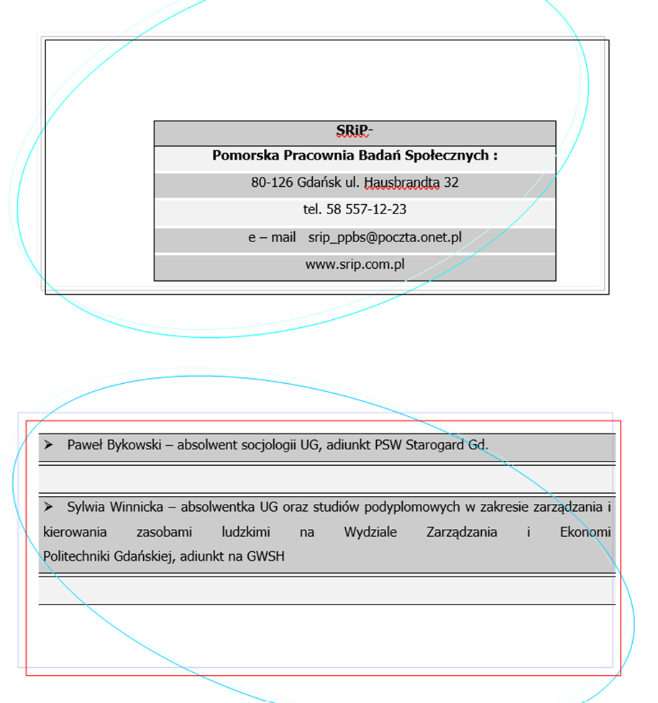

W marcu i kwietniu 2025 roku na terenie powiatu kwidzyńskiego przeprowadzono badania metodą CAWI (Computer-Assisted Web Interviewing). Badaniem objęto dwie grupy respondentów: mieszkańców powiatu oraz ekspertów związanych z lokalną polityką społeczną. Wśród mieszkańców wzięło udział łącznie 390 osób, reprezentujących różne gminy i grupy wiekowe. Grupa ekspertów (180 osób) składała się z przedstawicieli jednostek samorządu terytorialnego, organizacji pozarządowych, lokalnych liderów oraz pracowników instytucji działających na rzecz społeczności. Celem badania było zebranie opinii na temat aktualnych potrzeb społecznych oraz efektywności działań prowadzonych w powiecie.
Korzystano z danych statystycznych opublikowanych przez Główny Urząd Statystyczny (GUS) na stronie stat.gov.pl. Wykorzystane informacje pochodzą z aktualnych komunikatów za czerwiec 2025 roku, dotyczących danych i źródeł dla analizy lokalnych problemów społecznych i demograficznych.
źródło: stat.gov.pl; oraz dane: Starostwo Powiatowe Kwidzyn.
źródło: Raport o stanie powiatu za 2024 r.

